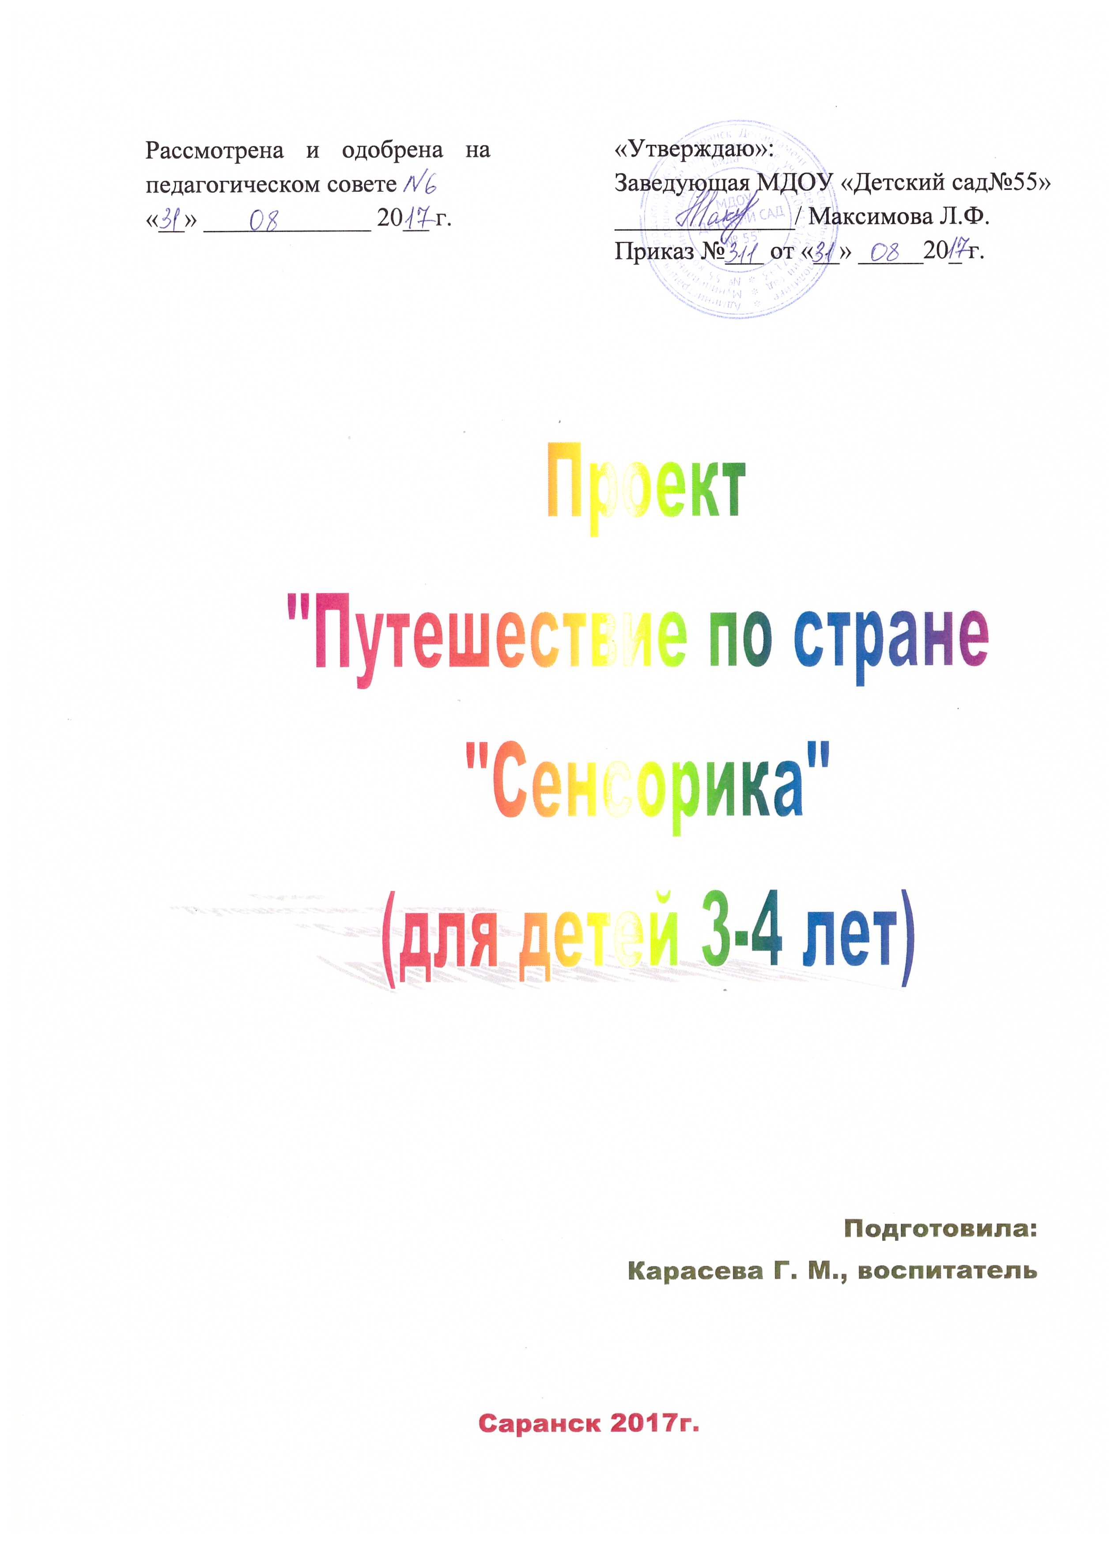

На этапе раннего детства ознакомление со свойствами предметов играет определяющую роль. Сенсорное воспитание, направленное на формирование полноценного восприятия окружающей действительности, служит основой познания мира. Успешность умственного, физического, эстетического воспитания в значительной степени зависит от уровня сенсорного развития детей, т. е. от того, насколько совершенно ребенок слышит, видит, осязает окружающее.
Готовность ребенка к школьному обучению в значительной мере зависит от его сенсорного развития. Исследования, проведенные детскими психологами, показали, что значительная часть трудностей, возникающих перед детьми в ходе начального обучения в школе, связана с недостаточной точностью и гибкостью сенсорного восприятия. В результате, возникают искажения в написании букв, построении рисунка, неточности в изготовлении поделок.Таким образом, сенсорное развитие является условием успешного овладения любой практической деятельностью. А истоки сенсорных способностей лежат в общем уровне сенсорного развития, достигаемого в младшем дошкольном возрасте.
Актуальность.Главной составляющей полноценного развития детей младшего дошкольного возраста является сенсорное развитие.
Сенсорное развитие, направленное на формирование полноценного восприятия окружающей действительности, служит основой познания мира, первой ступенью которого является чувственный опыт. Успешность умственного, физического, эстетического воспитания в значительной степени зависит от уровня сенсорного развития детей, т. е. от того насколько совершенно ребенок слышит, видит, осязает окружающее.
Гипотеза.Если у детей не сформировано полноценное восприятие окружающей действительности, то невозможно нормальное умственное развитие.
Значение сенсорного развития ребенка для его будущей жизни выдвигает перед теорией и практикой дошкольного воспитания задачу разработки и использования наиболее эффективных средств и методов сенсорного воспитания в детском саду.
Проблема. Условия для эффективного использования дидактических игр, как средства формирования представлений о сенсорных эталонах.
Предварительная работа с детьми второй младшей группы №4, выявила недостаточный уровень представлений и знаний детей о форме, цвете, величине, положении в пространстве, времени и т. п., а также недостаточные представления родителей воспитанников о значении сенсорного развития. Так и появилась идея разработки и реализации проекта, который поможет развить сенсорно – математические представления у детей, и позволит расширить кругозор каждого ребенка на базе ближайшего окружения, создать условия для развития самостоятельной познавательной активности.
Цель: формирование и развитие сенсорно – математических эталонов у воспитанников раннего возраста.
В соответствии с выявленной проблемой и поставленной целью, были сформулированы следующие задачи проекта:
- Проанализировать учебно-методическую литературу по вопросам сенсорного развития детей раннего возраста;
- Содействовать развитию сенсорной, психомоторной сферы детей посредством игровых технологий;
- Формировать у детей зрительные способы обследования предметов, цветоразличение, формовосприятие, умение воспринимать величину, группировать, сравнивать и обобщать предметы по этим признакам.
- Дополнить дидактический материал по сенсорному развитию детей раннего возраста;
- Разработать систему игр, обеспечивающих последовательное развитие сенсорных навыков в условиях игровой деятельности;
- Разработать информационные листы для родителей с рекомендациями по ознакомлению с данной темой.
- Развивать зрительную реакцию на предметы окружающего мира, замечать их форму, цвет;
- Учить соотносить форму предметов с формой плоскостных изображений и объемных геометрических тел;
- Обогащать активный и пассивный словарь детей: учить понимать и использовать в речи слова: «цвет», «такой же», «разный»;
- Развитие познавательных процессов, мелкой моторики, памяти, внимания и воображения у детей.
Новизна. Использование современных информационно-коммуникационных технологий, способствующих повышению качества, доступности и эффективности сенсорного воспитания, а также использование подручных материалов для формирования сенсорно - математических представлений у детей. Это позволит формировать элементы логического мышления и развивать интеллектуальные способности детей, не нарушая законов и этапов психического и физиологического развития, а также учитывая индивидуальные особенности детей, что делает обучение детей интересным, содержательным, ненавязчивым.
Сроки реализации: долгосрочный: октябрь 2017г. – май 2018г.
Тип проекта:познавательно - игровой.
Участники проекта:воспитанники второй младшей группы №4, родители, воспитатели Карасева Г. М., Лукина Л. В.
По количеству участников: коллективный.
Форма организации детей: групповая, подгрупповая и индивидуальная.
Необходимое оборудование и материалы:компьютер, книги, иллюстрационный материал, аудиозаписи, атрибуты для сюжетно – ролевых игр, цветная и белая бумага, карандаши, краски, пластилин.
Виды деятельности: игровая, двигательная, коммуникативная, изобразительная, конструирование, познавательно-исследовательская, музыкальная.

Методы и приемы взаимодействия педагога с детьми в ходе проекта:
Словесные | - Беседы;  - Вопросы, побуждающие к мыслительной деятельности;  - Загадывание и отгадывание загадок;  - Указание, пояснение, объяснение, разъяснение.  - Педагогическая оценка (поощрение, одобрение; похвала);
Наглядные | - Демонстрация наглядных пособий;  - Показ способа действий;  - Показ образца;  - Рассматривание иллюстраций;
Практические | - Игровые действия;  - Внезапное появление объектов;  - Музыкальные занятия;  - Художественное творчество;  - Конструирование;  - Введение элементов соревнования;  - Создание игровой ситуации, упражнение, тренировка, моделирование.

Основные принципы реализации проекта:
- Доступность (соответствие дидактической задачи возрастным и индивидуальным возможностям детей);
- Повторяемость (закрепление и усложнение одной и той же игры);
- Актуальность дидактического материала (актуальные формулировки математических задач, наглядные пособия и др.) собственно помогает детям воспринимать задания как игру, чувствовать заинтересованность в получении верного результата, стремиться к лучшему из возможных решений;
- Коллективность (позволяет сплотить детский коллектив в единую группу, в единый организм, способный решать задачи более высокого уровня, нежели доступные одному ребенку, и зачастую – более сложные);
- Соревновательность (создает у ребёнка или подгруппы стремление выполнить задание быстрее и качественнее конкурентов, что позволяет сократить время на выполнение задания с одной стороны, и добиться реально приемлемого результата с другой);
- Элемент новизны (внесение новых атрибутов, схем, образцов, возможность проявления творчества, изменение правил).
Рабочая гипотеза - предполагается, что организованная работа по развитию математических способностей дошкольников в соответствии с современными требованиями будет способствовать повышению уровня развития математических способностей детей.
Предполагаемый результат:
- Положительная динамика мониторинга формирования сенсорно - математических эталонов у детей младшего дошкольного возраста;
- Создание условий, обеспечивающих эффективное использование дидактических игр.
- Совместная работа с родителями по изготовлению и апробации методического материала и дидактических игр;
- Рекомендации для родителей по созданию благоприятных условий для проведения игр, а также консультации по их приобретению и самостоятельному изготовлению.
- Выставка дидактических игр и пособий «Интересная математика».
- Выставка совместного творчества ребят и родителей «Картины из фигур».
- Создание «Библиотеки дидактических игр», совместно с родителями.
Этапы реализации проекта.
  - Подготовительный.
Изучение уровня знаний по теме. Диагностика детей, направленная на выявление уровня развития сенсорных представлений;
- Мониторинг диагностики детей;
- Составление плана работы по реализации проекта «Путешествие по стране «Сенсорика»;
- Создание предметно - развивающей среды по теме проекта;
- Подбор методического материала, иллюстраций, фотографий, стихов, аудио и видеозаписей по данной теме;
- Подготовка консультаций, сообщений и методических пособий для родителей;
- Взаимодействие с родителями:
- Совместное изготовление дидактических игр «Найди заплатку к зонтику», «Корабли», «Матрешки», «Открой коробочку» и др.;
- Создание родителями карт - схем к настольно- печатным играм «Головоломка», «Рассели жильцов», «Какой фигуры не хватает» и т.д.
- Помощь в создании и оформлении выставки.
- Анализ и обобщение имеющегося в ДОУ опыта работы по данной теме;
- Изучение опыта других образовательных учреждений.
2. Основной. На данном этапе будет проводися практическая работа, с целью получения качественного результата данного проекта. А именно:
- Беседы с детьми, отгадывание загадок;
- Рассматривание иллюстраций, открыток, книг на данную тему;
- Чтение художественной литературы и заучивание считалок;
- Чтение детьми стихотворений;
- Проведение дидактических, сюжетно – ролевых игр, подвижных, беговых и пальчиковых игр;
- Театрализованная деятельность, в т.ч. совместно с детьми;
- Выставки «Картины из фигур» и «Интересная математика».
- Инсценировка «Как фигуры подружились»;
- Консультации для родителей на различные темы по сенсорике. Например: «Значение сенсорного развития в раннем дошкольном возрасте» и «Комплекс игр для развития сенсорных эталонов» и другие.
- Творческо-продуктивная деятельность: лепка, рисование, аппликация (совместная работа детей с родителями), самостоятельная деятельность детей;
- Просмотр развивающего м\ф про рыбку Малыша из серии «Геометрические фигуры. Квадрат. Треугольник».
- Прослушивание и разучивание музыкальных произведений.
- Деловая игра с родителями: «Как познать мир математики?». Проведение родительского собрания, разработка рекомендаций и пособий для родителей.

3.Заключительный. На этом этапе будет представлено портфолио проекта, оценена результативность проделанной работы, представлен продукт проекта.
Содержание проекта по образовательным областям
Образовательные области  по ФГОС ДО | Содержание проекта
Познавательное развитие | 1. Беседа с детьми «На какую фигуру похож предмет».  2.Чтение математических сказок - рассказов.  3. Дидактические игры «Геометрическое лото», «Открой коробочку», «Что внутри?», «Волшебный сундучок» , «Один - много», «Подбери по размеру».  4. Рассматривание иллюстраций в книге А. Тимофеевского «Геометрия для самых маленьких»,  К. Крот «Большой не маленький».  5. Просмотр мультфильма про рыбку Малыша из серии «Геометрические фигуры. Квадрат. Треугольник».  6. Рассматривание тематических альбомов, книг и иллюстраций.
Художественно - эстетическое развитие | 1. Занятие по изодеятельности «Воздушные шары», «Листья желтые летят», «Ёлочка – зеленая иголочка», «Полосатые варежки», «Бабочки».  2. Аппликация «Составь фигуру», «Домик для зайчика» и др.  3. Лепка «Нанижи бусы на ниточку», «Ягодка для Анечки», « Грибок для ёжика», «Разноцветные мячи».  4. Продуктивная деятельность-аппликация «Овощи на тарелке».  5. Экспериментирования деятельность: «Оттиски»  6.Театрализованные представления «Теремок», «Колобок».  7.Прослушивание и заучивание «Часики», «Мышки», «Тучка».  8. Настольный театр «Три медведя»
Речевое развитие | 1. Отгадывание загадок на тему: «Геометрические фигуры», «Загадки на цвета».  2. Чтение художественной литературы А. Барто «Мяч», «Бычок» и др., С.Я. Маршак «Сборник произвеюдений», Г.Скребицкий «Белка», «Заяц»; К. Эрик «Резиновые утята», И. Токмакова «Ходит солнышко по кругу», «Поиграем?», М. Пляцковский «Стрекоза»и др., Г. Сташевская «Цвет, величина, форма»., Громова О., Павлова Л. "Еще про зайку" и др.  3. Чтение РНС «Колобок», «Рукавичка»», «Теремок», «Три медведя».  4. Чтение и заучивание считалок, скороговорок, пословиц и поговорок на данную тему.  5. Разгадывание загадок, развить чувство рифмы в стишках о формах, цветах, и величинах.
Социально – коммуникативное развитие | 1. Дидактическая игры «Волшебный зонтик», «Собери картинку», «Подбери пару», «Чего не стало?», «Геометрическая полянка», «Закрути ленточку».  2. Сюжетно – ролевые игры «Накрываем на стол», «Отвезем ребят в театр», «Полечим куклу Аню», «Дочки - матери».  3. Коллективная игра «Найди мышку», «Наряди солнышко».  4. «Создай картину». Игра на воображение.  Игра – экспериментирование с водой «Веселое путешествие».  5. Конструирование с использованием блоков Дьенеша, палочек Кюизенера, разного вида конструкторов.  6. «Величина, цвет, форма. Карточки для детей 1-3 лет».
Физическое развитие | 1. Физкультурное занятие «Веселый мяч».  2. Психогимнастические этюды на выражение эмоций: «Солнышко проснулось», «Вкусно или нет?» «Белочки на веточке».  3. Подвижные и беговые игры: «Солнышко и дождик»» (на прогулке), «Автомобиль и воробышки», «У медведя во бору»,  «Мой веселый звонкий мяч», Бездомный заяц», « Сердитый пёс», « Воронята».  4. Построение в круг, в колонну, парами.  5. Физкультминутка «А часы идут - идут», «Бабочка», «Будем прыгать и скакать».  6. Пальчиковая гимнастика «Зайка»,«Кошки - мышки», «Кто где?», «Пальчики - мальчики» и др.

Перспективное планирование на 2017-2018г.
Месяц,  недели | Тема | Программное содержание
Октябрь,  Iнеделя | Дидактическая игра«Спрячь зайку от лисы» | Развивать сенсорное воспитание и мелкую моторику рук; познакомить детей с четырьмя цветами и их названиями: красный,, желтый, зеленый, синий.
II неделя | Д. и. «Кто где спит» | Ознакомление детей с пятью геометрическими формами и их названиями. Формирование действия подбора по образцу.
III неделя | П. и «Игра с мячами» | Учить выполнять игровые действия по словесной инструкции взрослого.
IV неделя | Интегрированное НОД «Чудесный мешочек» | Учить детей называть качество и признаки предметов (величина, форма), правильно отвечать на вопросы, составлять с помощью взрослого короткий описательный рассказ об игрушке, развивать артикуляционный аппарат, воспитывать усидчивость, любовь и бережное отношение к игрушкам.
Ноябрь  I неделя | Экспериментальная деятельность  «Окраска воды» | формировать представление о разных оттенках цвета; о свойствах воды; упражнять в окрашивании воды;создавать оттенки разных цветов;закрепить названия цветов.
II неделя | Д. и. «Какой формы предметы в нашей группе» | Обучать зрительному обследованию предмета и словесному описанию их формы.
III неделя | Д. И. «Построим башню» | Закреплять способы соотнесения предметов по величине (наложение и приложение) при сравнении двух сериационных рядов предметов.
IVнеделя | Интегрированное НОД «Разноцветные комнаты» | Воспитывать сенсорную культуру дошкольников; развивать представление об основных цветах спектра по средствам приравнивания их к эталону, с отвлечением от других признаков предметов.
Декабрь  I неделя | Д. И. «Украшение елочки» | Формировать умение соотносить предметы по цвету, называть цвета. Называть и различать геометрические фигуры.
II неделя | Д.и. « Новогодние ёлочки» | Формировать умение детей использовать мерки для определения параметров величины.
III неделя | Д. и. «Составные картинки» | Развивать зрительное восприятие, тактильные функции, мелкую моторику, логическое и пространственное мышление.
IV неделя | Д. И. «Лото «цвет и форма» | Обучать ориентировке на два признака одновременно (цвет и форму) с отвлечение от третьего (величины).
Январь  I неделя | Д. и. « Хвост у петуха» | Закреплять представлений об основных цветах и соотнесение в соответствии с параметрами величины.
II неделя | Д. и. «Магазин» | Обучать сопоставлению формы предметов с эталонами формы.
III неделя | Д. и. «Кто выше» | Познакомить с правилами соизмерения объектов с использованием единой точки отсчета.
Февраль  I неделя | Д. и. «Живое домино» | Закрепление знания основных цветов, умение выделять цвета с отвлечением от других признаков предметов.
II неделя | Игра соревнование «Кто быстрее свернёт ленту» | Обучать выделению параметров величины предметов.
III неделя | К. и. «Построим башню» | Обучать пониманию отношений по величине между объемными и плоскими предметами. Обучение соотнесению 2-3 рядов величин между собой.
IV неделя | Интегрированное НОД «Радуга» | Научить детей рисовать радугу, правильно называть ее цвета, помочь запомнить их расположение, развивать речь и словарный запас ребят.
Март  Iнеделя | Игровые поручения | Обучать различать и называть игрушки, выделять их основные качества (цвет, размер);развивать слуховое восприятие, совершенствовать речевое общение.
II неделя | Д. и. «Соберём фрукты» | Обучать различать и называть величину предметов (фруктов);развивать слуховое восприятие
IIIнеделя | Игровое упражнение  «Найди свой домик» | Продолжать знакомство с предметами различной формы и величины;учить соотносить детали, осуществлять набор предметов двух различных форм (шар, куб) и трех величин (большой, поменьше, маленький); действовать по словесной инструкции, наблюдать за действиями других детей.
IV неделя | Интегрированное НОД «Платочек для мамы» | Учить выкладывать орнамент из одноцветных геометрических фигур, анализировать, располагать предметы в пространстве. Развивать восприятие формы.
Апрель  I неделя | Д. и. «Разноцветные флажки» | Научить ребят правильно называть основные цвета и их оттенки, показать, что предметы можно различать не только по форме и размеру, но и по цвету, развивать память, мышление, умение самостоятельно принимать верные решения.
IIнеделя | Д. и. «Принеси и покажи» | Продолжать учить приемам зрительного обследования формы в усложненных условиях; воспитывать чувство ответственности за выполнение поручения; пополнять опыт дружного игрового партнерства.
IIIнеделя | Игровое упражнение  «Найди свою полянку» | Закреплять умение соотносить цвет у разных предметов и одинаковые предметы разных цветов.
IVнеделя | Д. у. «Как звери выбирали себе место» | Учить различать и называть игрушки, изображающие зверей, понимать и использовать слова «рядом», «далеко», «подальше», «поближе», «впереди», «позади».звери выбирали себе место».
Май  I неделя | Закрепление- дидактическая игра «Цвет, форма величина» | Закрепить знания цветов; побуждать называть цвета; закрепить знания о форме и величине; пополнять и расширять активный и пассивный словарь.
II неделя  III неделя | Закрепление- коллективное рисование « Цветы весны»  Закрепление- коллективная аппликация «Весенняя капель» | Закрепить знания о времени года - весне; навыки рисования кистью, поролоном, пальчиками, овощными штампами, раскрашивания;создавать у детей радостное настроение в процессе коллективного рисования ,развивать воображение, фантазию, речь, мелкую моторику.  Закреплять умение предварительно выкладывать (в определенной последовательности) на листе бумаги готовые детали составляя изображение;  воспитывать внимание, усидчивость, самостоятельность, продолжать формировать умение создавать композицию по образцу; интерес к аппликации, развивать чувство ритма, закреплять знание форм предметов и цветов.

ПРИЛОЖЕНИЕ

Приложение 1

Картотека дидактических игр по сенсорному воспитанию
для детей 3-4 лет.

Д/И «ДЛИННЫЙ - КОРОТКИЙ»
ЦЕЛЬ: Продолжать развивать сенсорные способности малышей, уметь различать предметы по длине, употреблять в речи «длинный - короткий», «длиннее - короче», развивать воображение, мышление.
РУКОВОДСТВО: Игра проводится с 2-3 чел. Сначала рассматриваем ленточки по длине, потом детям предлагают карточки и плоскостные палочки разной длины и цвета. Путем раскладывания ребенок определяет, где длинная и короткая палочки.
Д/И «ВКЛАДЫШИ»
ЦЕЛЬ: Уметь выполнять действия с геометрическими фигурами (круг, квадрат, треугольник), вкладывать фигуры, развивать память, мышление внимание.
РУКОВОДСТВО: Игра проводится с подгруппой детей в 4-5 чел. Воспитатель сначала показывает геометрические фигуры, называет их и показывает детям, как надо их вставлять в трафареты. Во время игры постоянно закреплять название фигур - круг, квадрат, треугольник.
Д/И «КАКОГО ЦВЕТА НЕ ХВАТАЕТ?»
ЦЕЛЬ: Развивать наблюдательность, внимание, память и сенсорные способности, умение сказать, какого цвета отсутствует диск.
Д/И «КУБИКИ НИКИТИНА»[/color]
(см. Цветное домино)
ЦЕЛЬ: Закрепление 4-х основных цветов (красный, желтый, синий, зеленый
Д/И «НАЙДИ ТАКОЙ ЖЕ ЦВЕТОЧЕК»
ЦЕЛЬ: Продолжать развивать сенсорные способности детей, закрепить 4 основных цвета, умение по показу назвать цветы.
РУКОВОДСТВО: Игра проводится с 4-5 чел. Сначала воспитатель показывает детям большие иллюстрации цветков разного цвета. Дети рассказывают какого цвета эти цветки. Потом воспитатель раздает детям по маленьких карточки, рассмотрев их, предлагает показать такой же цветочек, какой показывает воспитатель.
Д/И «ОБВЕДИ И ЗАШТРИХУЙ»
ЦЕЛЬ: Развивать и закреплять сенсорные способности детей, умение заштриховывать по трафарету на белом листе круг, квадрат, треугольник, закрепить основные цвета.
РУКОВОДСТВО: Сначала воспитатель показывает детям (2-3 чел.) трафареты геометрических фигур. Дети рассматривают, какого цвета, потом воспитатель показывает, как на белом листе бумаги он заштриховывает таким же карандашом, как и трафарет. Воспитатель раздает бумагу, трафареты, карандаши, а сам наблюдает, чтобы дети правильно подобрали цвет карандаша к трафарету.
Д/И «ОДИН – МНОГО»
ЦЕЛЬ: Развивать первые математические способности, развивать внимание мышление, умение различать цвет предметов.
РУКОВОДСТВО: Игры проводятся с 2-3 детьми. Воспитатель показывает на магнитной доске картинки игрушек одну, много, закрепляет цвет. Потом предлагает детям по показу найти и прикрепить такие же картинки.
Д/И «РАЗНОЦВЕТНЫЕ КЛУБОЧКИ И ПРИЩЕПКИ»
ЦЕЛЬ: Продолжать развивать мелкую мускулатуру кисти рук, закреплять знание цвета, развивать внимание, воображение.
РУКОВОДСТВО: Игра проводится с 2-3 чел. Приходит «бабушка» и жалуется, что котята размотали все клубочки, предлагает малышам смотать каждому по клубочку, а потом развесить прищепки на ручку корзинки. Постоянно вовлекать детей в результативную активность.
Д/И «БОЛЬШОЙ, ПОМЕНЬШЕ, МАЛЕНЬКИЙ»
ЦЕЛЬ: Продолжать развивать умение различать геометрические фигуры по величине, развивать разговорную речь, мышление, память, умение различать основные цвета.
РУКОВОДСТВО: Игра проводится с 2 детьми. Воспитатель показывает набор геометрических фигур (круг, квадрат, треугольник) разных цветов, и предлагает показать сначала большую фигуру, поменьше, потом маленькую. Усложнить игру можно вопросами: «Покажи маленький треугольник красного цвета»; «Большой круг желтого цвета»; «Поменьше квадрат желтого цвета» и т.д. на усмотрение фантазии воспитателя.
Д/И «РАЗНОЦВЕТНЫЕ КАПЛИ»
ЦЕЛЬ: Продолжать закреплять сенсорные способности детей цвет, умение набирать пипеткой по указанию и капать в ячейки по цвету, развивать память, мышление.
РУКОВОДСТВО: Игра проводится с 2 детьми. Воспитатель показывает баночки с разноцветной гуашью. Сначала 2-х цветов, к концу года 4-х основных цветов. Раздает каждому рисунок и палитру с ячейками по цвету. Показывает действия. Потом предлагает детям по словесному указателю набрать в баночке и накапать в ячейки, не смешивая цветов. Каждое действие оговаривается с каждым ребенком.
Д/И «ПОКАЖИ ТАКУЮ ЖЕ»
ЦЕЛЬ: Продолжать закреплять умение находить нужную геометрическую фигуру (круг, квадрат, треугольник), развивать мышление, разговорную речь умение называть цвет фигуры.
РУКОВОДСТВО: Игра проводится с 2-3 чел., т.к. надо сосредоточить внимание детей. Приходит в гости Зайка и приносит коробочку с геометрическими фигурами, просит рассказать детей, что это такое. Сначала воспитатель отдельно показывает фигуру и ее цвет. Потом раздает наборы фигур детям и по своему показу просит показать ребенка, постоянно вовлекая его в речевую активность.
Д/И «КРАСНЫЙ, ЖЕЛТЫЙ, СИНИЙ, ЗЕЛЕНЫЙ»
ЦЕЛЬ: Учить различать, называть и показывать картинки по цвету предметов, развивать сенсорные способности детей.
РУКОВОДСТВО: Занятие проводится с 5-6 чел. У каждого ребенка на столе изображение предметов (игрушки, цветы, одежда разных цветов). Воспитатель показывает или картинку определенного цвет или предмет такого же цвета. Ребенок должен показать свою картинку с таким же изображением и цветом.
Д/И «НАЙДИ МАТРЕШКЕ ВЕДЕРКО»
ЦЕЛЬ: продолжать закреплять и называть 4основных цвета, развивать мышление, память, разговорную речь.
РУКОВОДСТВО: Игра проводится с 2 детьми. Разделяются набор матрешек красного, зеленого, синего цвета и соответственно таких же цвет» ведерки. Сначала воспитатель показывает, какое ведерко нужно каждой матрешке. Потом предлагает детям найти ведерко для матрешки, закрепить название цвета платья матрешки и ведра, вовлекать детей разными вопросами в речевую активность.
Д/И «ВСТАВЬ ВТУЛОЧКУ»
ЦЕЛЬ: Продолжать развивать моторику кистей рук, внимание, мышление.
РУКОВОДСТВО: Игра проводится с 4-5 детьми. Воспитатель показывает плоскости, по краям которых есть отверстия для втулочек. Показывает и обговаривает свои действия, потом предлагает повторить детям увиденное.
Д/И «БУСИНКИ»
ЦЕЛЬ: Развивать моторику кистей рук, умение брать пинцетом бусинки и раскладывать их по внешним признакам в чашечки, развивать мышление, память.
РУКОВОДСТВО: Игра проводится с 2 детьми, потому что она требует большого внимания. Сначала воспитатель показывает действия с пинцетом и бусинками, а потом предлагает детям разобрать бусинки по чашечкам.
Д/И «ЗАШНУРУЙ САПОЖОК»
ЦЕЛЬ: Учить выполнять действия со шнуровкой, развивать мелкую мускулатуру кистей рук, развивать мышление.
РУКОВОДСТВО: Игра проводится с подгруппой 4-5 детей. Приходит ребенок из другой группы и просит помочь ему зашнуровать ботинки. Воспитатель выполняет действие. А потом раздает «сапожки» и шнурки детям и предлагает зашнуровать для куклы сапожок.
Д/И «ЦВЕТНЫЕ КОЛПАЧКИ»
ЦЕЛЬ: Закрепить умение действовать с предметами и раскладывать колпачки по одинаковому цветовому признаку.
Д/И «СОБЕРИ И РАЗБЕРИ ПИРАМИДКУ»
ЦЕЛЬ: Развитие сенсорных способностей, умения действовать с пирамидками разной формы, соблюдая последовательность в собирании.
Д/И «НАНИЗЫВАНИЕ КОЛЬЦА НА ШНУРОК»
ЦЕЛЬ: Закрепить умение действовать с предметами, развивать моторику: кистей рук, потренировать в различении 4-х основных цветов (красный, желтый, синий, зеленый).
Д/И «ЦВЕТНОЕ ДОМИНО»
ЦЕЛЬ: Продолжать развивать сенсорные способности малышей путем отыскивания предмета заданного цвета, закрепление 4-х основных цветов.
РУКОВОДСТВО: Игра проводится с 4-5 детьми. Раздается всем по 2-3 цветных домино. Предлагается детям выложить дорожку, отыскивая у себя домино такого же цвета, какого цвета домино положил предыдущий ребенок
Д/И «ВКЛЮЧИ - ВЫКЛЮЧИ, ОТКРОЙ - ЗАКРОЙ»
ЦЕЛЬ: Продолжать развивать моторику кистей рук, умение пользоваться выключателями, щеколдами, шпингалетами, крючками.
Д/И «НАЙДИ НУЖНЫЙ ЦВЕТ»
ЦЕЛЬ: Закреплять сенсорные способности детей, умение подбирать по образцу нужного цвета пробки или бусинки и выкладывать рисунок на образце.
Д/И «РАСКЛАДЫВАНИЕ ОДНОРОДНЫХ ПРЕДМЕТОВ РАЗНОЙ
ВЕЛИЧИНЫ»
ЦЕЛЬ: Учить находить одинаковые геометрические фигуры (круг, треугольник, квадрат), но разной величины.
РУКОВОДСТВО: Игра проводится с 4-5 детьми, у каждого плоскостные изображения круга, треугольника, квадрата разной величины и можно разного цвета. Воспитатель предлагает по показу подобрать свои геометрические фигуры.
УГАДАЙ НА ВКУС
Нарежьте в тарелку небольшие кусочки овощей и фруктов (яблоко, груша, слива, апельсин, огурец, морковь, редис, репа и т.д.). Предложите малышу закрыть глаза и разжевать какой-нибудь кусочек. Спросите, что это был за вкус (сладкий, кислый, горький, соленый) и как называется то, что он ест.
РАСТОПИ ЛЁД
Достаньте из холодильника 2 кубика льда, один дайте ребенку, другой возьмите себе.
Предложите малышу растопить лёд и прокомментировать, как это происходит (холодный, твердый, жидкий).
КТО ЛЕТАЕТ?
Объясните малышу: «Я буду называть разные предметы, животных, птиц. Если назову что-нибудь летающее – подними ручки, нелетающее – хлопай в ладоши. – Ракета?.. – Голубь?.. – Стол?.. и т.д.»
Дайте малышу время подумать.
Аналогично проводятся игры: «Что идёт?» и т.д.
НАЙДИ ТАКОЙ ЖЕ
Приготовьте 5 больших и 5 малых кругов. Смешайте круги, покажите их ребенку со словами: «Эти круги разные». Покажите сначала большие, затем маленькие круги по одному («Это круги большие, а это маленькие»).
Большие круги складывайте в одну сторону, а маленькие – в другую.
Свои действия поясняйте. Приложите два маленьких круга друг к другу, подчеркните, что они одинаковые.
При сортировке третьей пары кругов спросите, куда нужно класть большой, а куда – маленький круг. Ребенок раскладывает круги.
Как варианты можно использовать квадрат и треугольник, круг и квадрат и пр.
ГДЕ КРУГ, А ГДЕ КВАДРАТ
Приготовьте 5 кругов и 5 квадратов, перемешайте их, объясните, что игрушки разные.
Начинайте группировать по форме, затем попросите ребенка распределить фигуры на две группы.
Варианты: прямоугольник и треугольник, 2 вида пуговиц и т.д.
ПОДБЕРИ ФИГУРУ
Приготовьте картинки, на которых нарисованы геометрические фигуры – квадрат, круг, прямоугольник, треугольник, овал, а также несколько самих фигур.
Предложите ребенку подобрать фигуру к ее изображению на картинке. Покажите малышу, как это нужно делать, а затем попросите его самого выполнить задание.
БОЛЬШОЙ И МАЛЕНЬКИЙ
Приготовьте большие и маленькие варианты одного предмета: ложки, чашки, пуговицы, игрушки и т.д.
Попросите малыша из каждой пары выбрать бóльший. Можете попросить малыша разложить предметы в две группы – большие и маленькие.
Вариант 1: попросите ребенка найти и показать вам большие и маленькие парные предметы домашней обстановки.
Вариант 2: предложите малышу два карандаша – большой и маленький. Попросите провести линию большим карандашом.
Задание можно и усложнить: пусть ребенок проведет большим карандашом большую дорожку, а маленьким – маленькую.
ПРЯТКИ
Приготовьте 5 больших и 5 маленьких кругов, квадратов, треугольников, прямоугольников, овалов.
Попросите малыша «спрятать» маленькие фигуры за большими (обязательно покажите, что маленькую фигуру легко накрыть большой, и тогда маленькую фигуру не будет видно).
ЧУДЕСНЫЙ МЕШОЧЕК
В полотняный мешочек кладут предметы, обладающие разными свойствами: клубок ниток, игрушку, пуговицу, шарик, кубик, спичечный коробок. Малыш на ощупь должен определять один за другим предметы в мешочке. Желательно, чтобы он вслух описывал их свойства. Маленькие дети могут сами складывать предметы в мешочек для лучшего запоминания. Детям постарше дают уже наполненные мешочки.
КЕМ ТЫ ХОЧЕШЬ БЫТЬ?
Приготовьтепобольше старой одежды. Поговорите с малышом и узнайте, кем он хочет быть – как он хочет одеться. Помогите подобрать одежду, которая соответствует персонажу, сделать головные уборы врача, пожарника, продавца, строителя.
Пусть малыш покажет как ведет себя тот, кого он изображает, что говорит, что делает.
УЗНАЙ ПО ВЕСУ
Приготовьте несколько предметов, примерно одинаковых по размеру, но разных по весу.
Можно склеить кубики, треугольники, прямоугольники из бумаги и взять подобные, но цельные фигуры из лото, строительного набора и т.д.
Предложите малышу подобрать пару похожих, но разных по весу предметов. Начать можно с распределения всех предметов на две группы – «легкие» и «тяжелые». Обсудите эти признаки с ребенком.
СПРЯЧЬ ЛИСТОК
Приготовьте лист бумаги, одна половина которого окрашена в зеленый, а другая – в желтый цвет. Объясните ребенку, что бумага двух цветов. Дайте малышу 6-8 вырезанных из бумаги листиков (одни желтые, другие - зеленые).
Положив желтый листик на желтую половину листа бумаги, объясните, что листик «спрятался», его не видно. Затем положите желтый листик на зеленую половину и подчеркните, что теперь его очень хорошо видно. Попросите ребенка «спрятать» листики так, чтобы их не было видно.
Если малыш затрудняется, можно дать ему более контрастные цвета – красно-синий лист бумаги и аналогично раскрашенных рыбок, цветочки и т.д.
Постепенно усложняйте задачу, стоящую перед ребенком, давая ему предметы близких цветовых тонов (синего и фиолетового, оранжевого и желтого и пр.).
Можно также «спрятать» предметы трех-четырех цветов. Каждый раз обсуждайте с ребенком ход выполнения задания.
НАЙДИ ТВОЙ ЦВЕТ
Дайте малышу в руки 3 фигурки разного цвета (круги, квадраты и т.д.).
Предложите ему пройти по дому и найти предметы таких же цветов. Ребенок может положить свои кружки на одноцветные предметы.
БУСЫ
Возьмите 4 больших круглых и 4 больших квадратных бусины одинакового цвета, тонкий шнур или толстую нить.
Объясните малышу, что бусины разной формы и нанизывать их нужно по очереди – шарик, потом кубик.
Варианты: нанизывание по очереди бусин одинаковой формы и цвета, но разного размера или одинаковых по форме и размеру, но двух цветов.
ГОЛОВОЛОМКА
Разрежьте на 3 части какую-нибудь яркую предметную картинку. Вначале предложите ребенку собрать ее по образцу, а затем – самостоятельно.
ЗАКЛЕЙ ДЫРКИ
Возьмите любую картинку или фотографию из журнала, книги (изображение должно быть понятно ребенку), вырежьте из нее квадраты, кружки, треугольники.
Наклейте картинку «с дырками» на лист белой бумаги и предложите ребенку закрыть образовавшиеся на картинке «белые пятна» фигурами, которые из нее вырезаны.
ЧЕГО НЕ ХВАТАЕТ?
Расставьте на столе 5-6 знакомых малышу игрушек: зайца, мишку, петуха и пр.
Попросите его внимательно посмотреть и отвернуться, а сами уберите одну игрушку. Спросите: «Чего не хватает?».
Игру можно усложнять, вводя в нее большее количество предметов.
Вариант: «Что прибавилось?».
СДЕЛАЙ, КАК БЫЛО
Расставьте на столе 5 знакомых малышу игрушек (машина, кубик и т.д.).
Предложите ребенку посмотреть, что где лежит, и отвернуться, предупредив, что переложите одну игрушку. Затем попросите сказать, что изменилось.
Постепенно задание можно усложнять.
УГАДАЙ, ЧТО Я ДЕЛАЮ
Предложите ребенку догадаться, какие действия вы будете выполнять.
Показывайте, без слов, как вы умываетесь, чистите зубы и т.д., а ребенок называет действия. Затем поменяйтесь ролями.
ПОРИСУЕМ
Наклейте на чистый лист бумаги изображения предметов, животных и попросите ребенка соединить их линиями.
Другое задание: прикрепите бумагу к столу и расположите на ней кубик, а потом попросите малыша толкать этот кубик карандашом. Карандаш оставит на бумаге след – покажите его малышу.
ЧТО ЭТО?
Как-нибудь на прогулке, после шумных игр, присядьте с малышом на скамейку и попробуйте поиграть в такую игру.
Выберите три какие-нибудь предмета, например, травинку, маленький камешек и листик.
Пусть малыш выберет один из этих предметов и водит им вверх и вниз по вашей руке до тех пор, пока вы с закрытыми глазами не определите по ощущениям, что это за предмет.
Теперь очередь малыша закрыть глазки. Выберите что-нибудь одно и водите им по его руке. Малыш должен отгадать, что вы выбрали. Если необходимо, помогите ему подсказкой.
Подобные игры требуют серьезных мыслительных усилий и способствуют развитию сенсорного восприятия.

Фотоприложение к проекту:
Дидактическая игра «Головоломка»
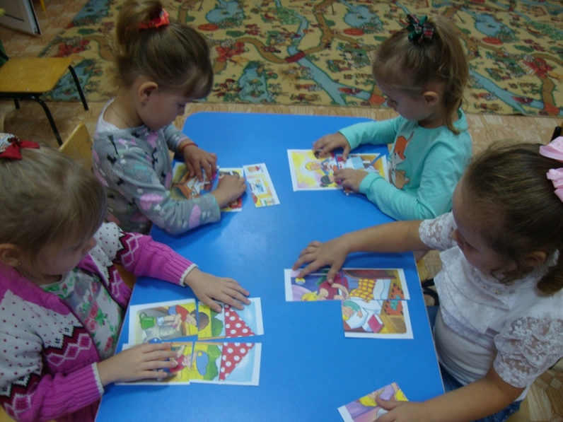

Дидактическая игра «Шнуровка»

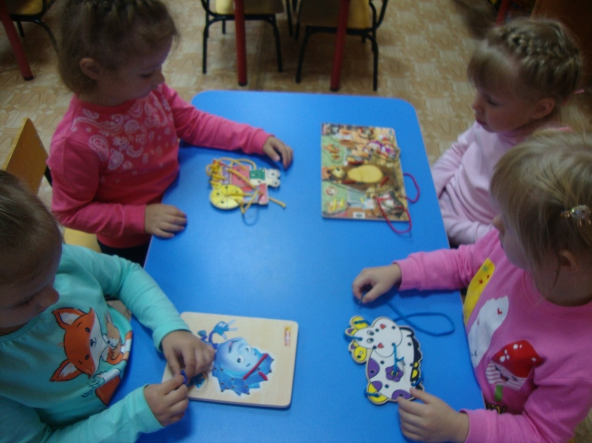

Дидактическая игра «Красный, жёлтый, синий, зелёный»

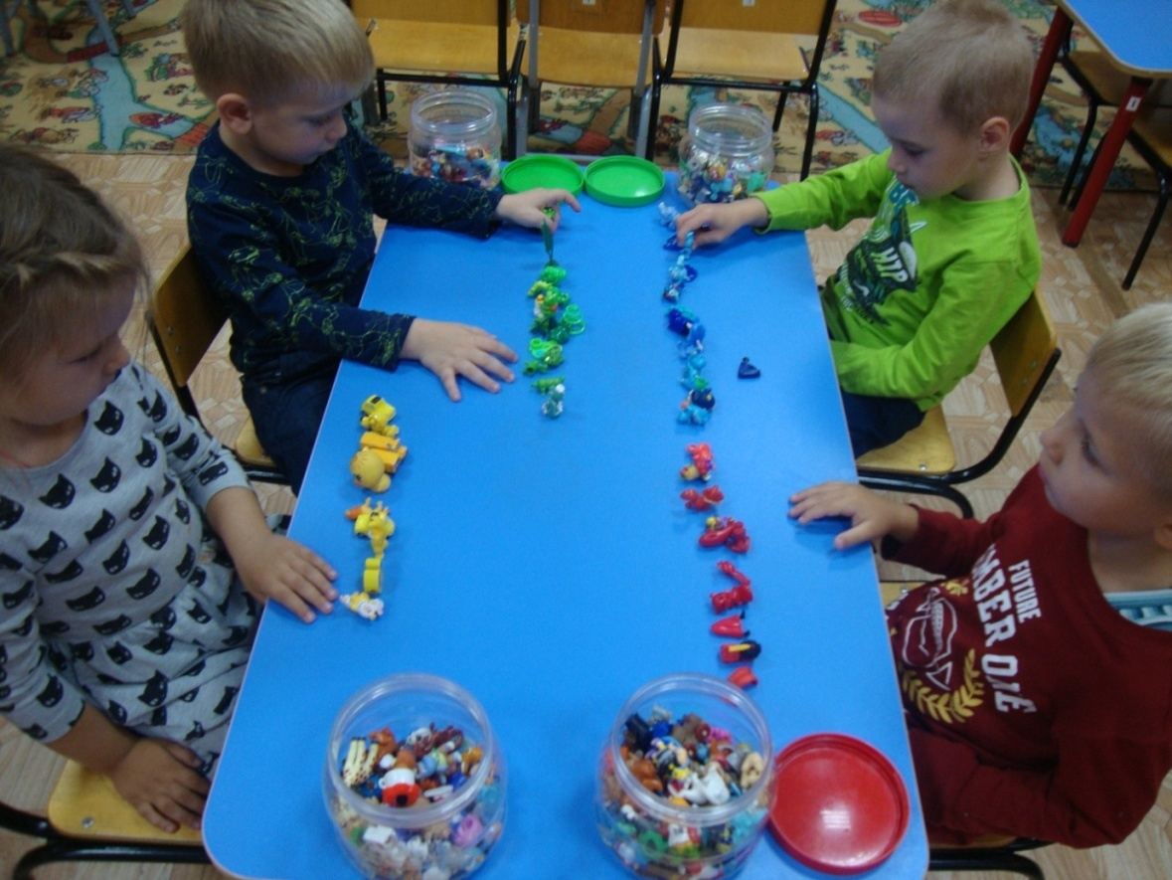

Дидактическая игра «Большой, поменьше, маленький»

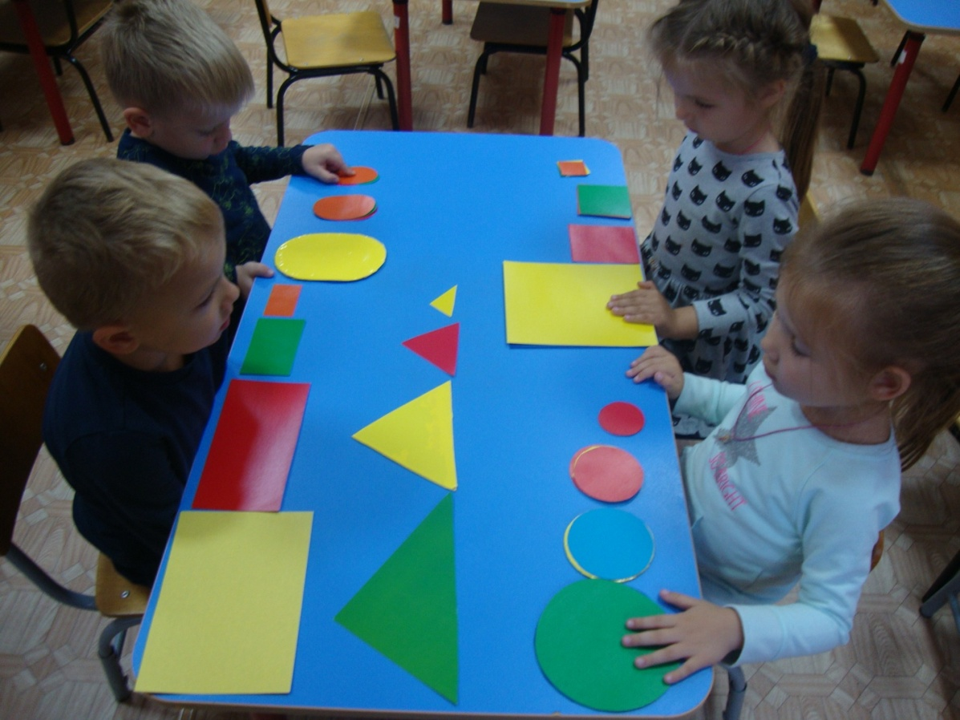

Дидактическая игра «Собери и разбери пирамидку»

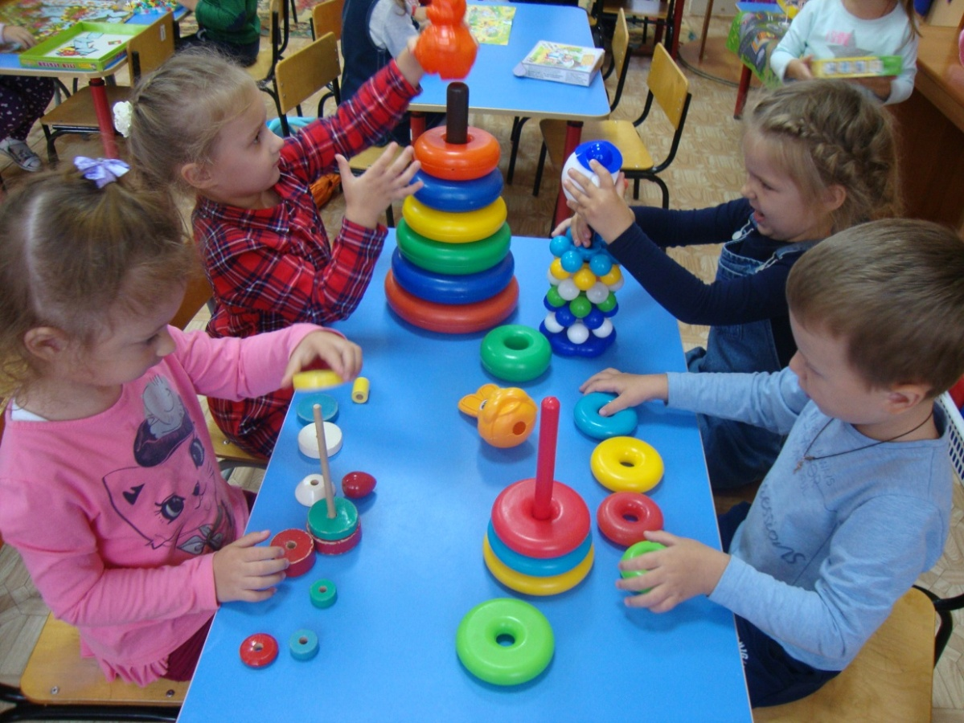

Дидактическая игра «Мозаика»

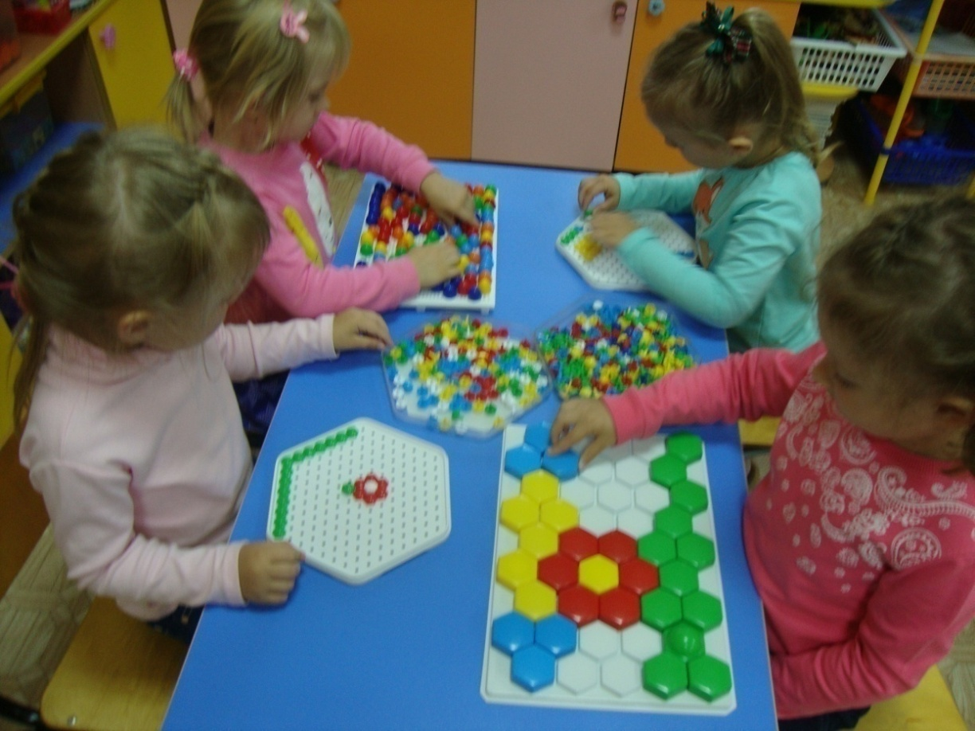

Дидактическая игра «Спрячь листок»

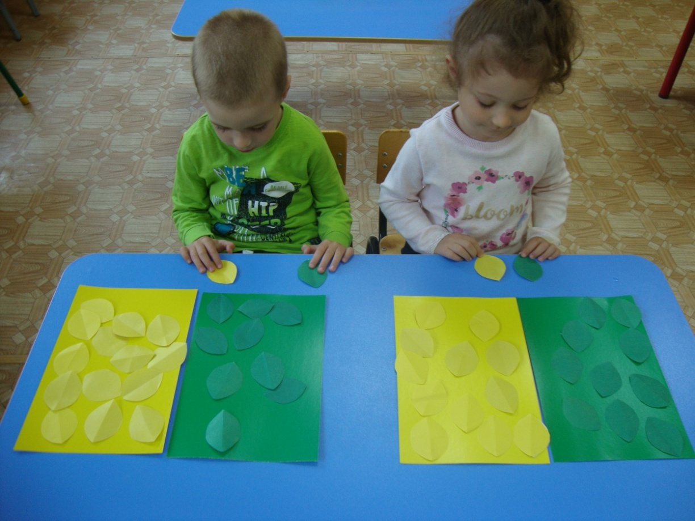

Дидактическая игра «Подбери фигуру»
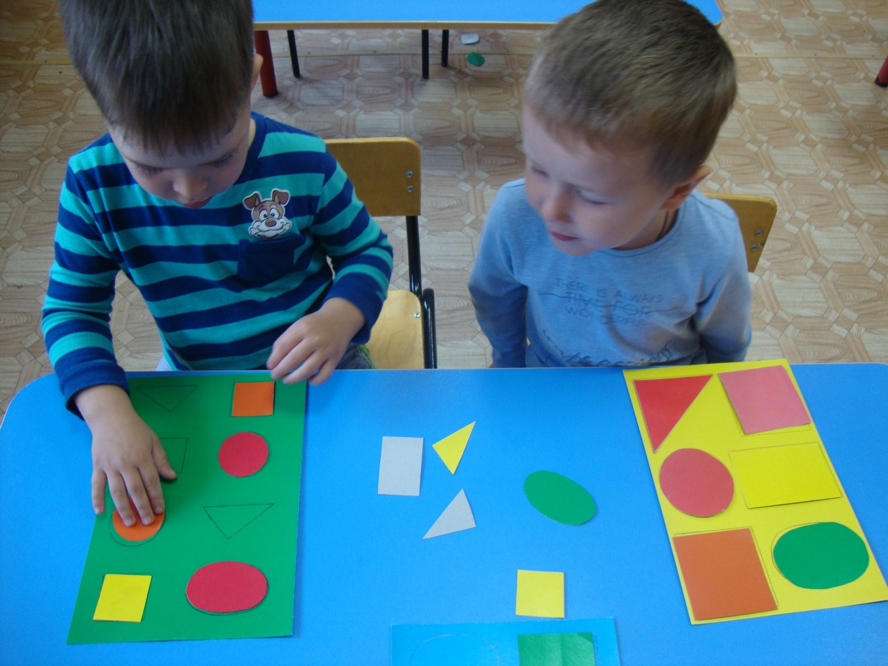
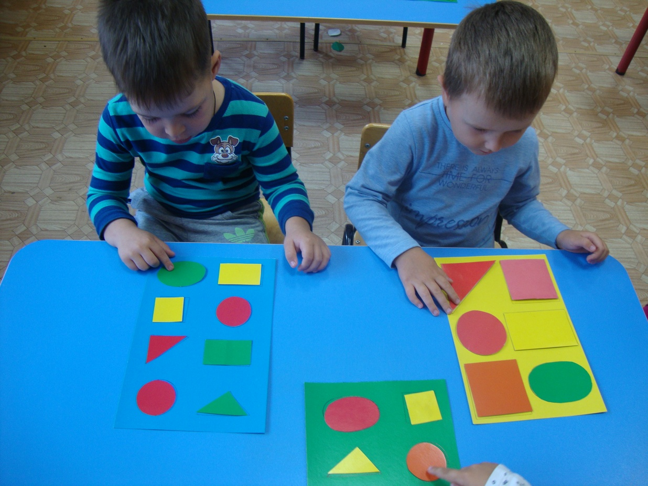

Дидактическая игра «Где круг, а где квадрат»

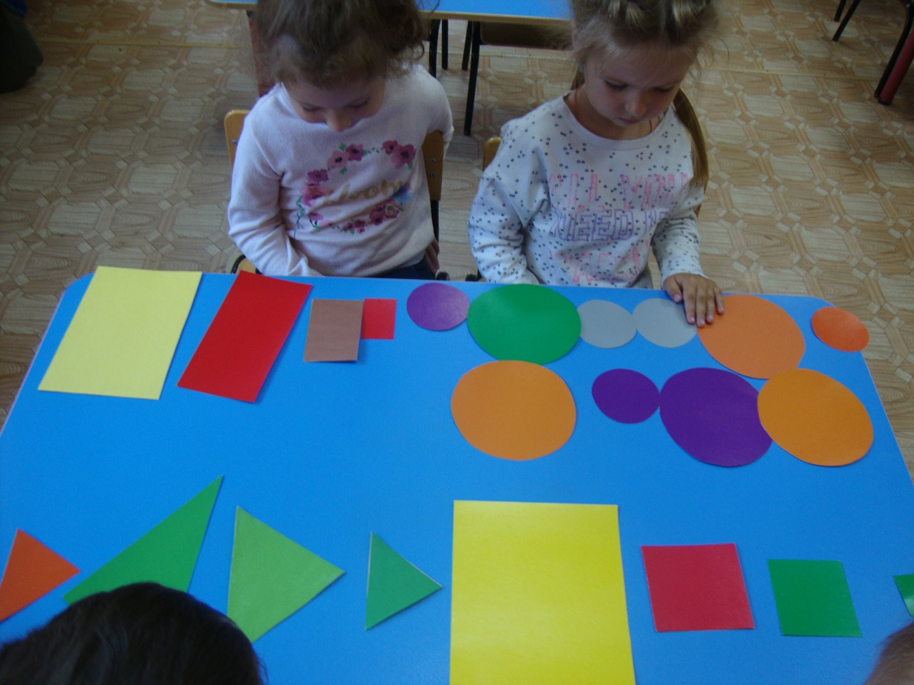

Дидактическая игра «Прятки»

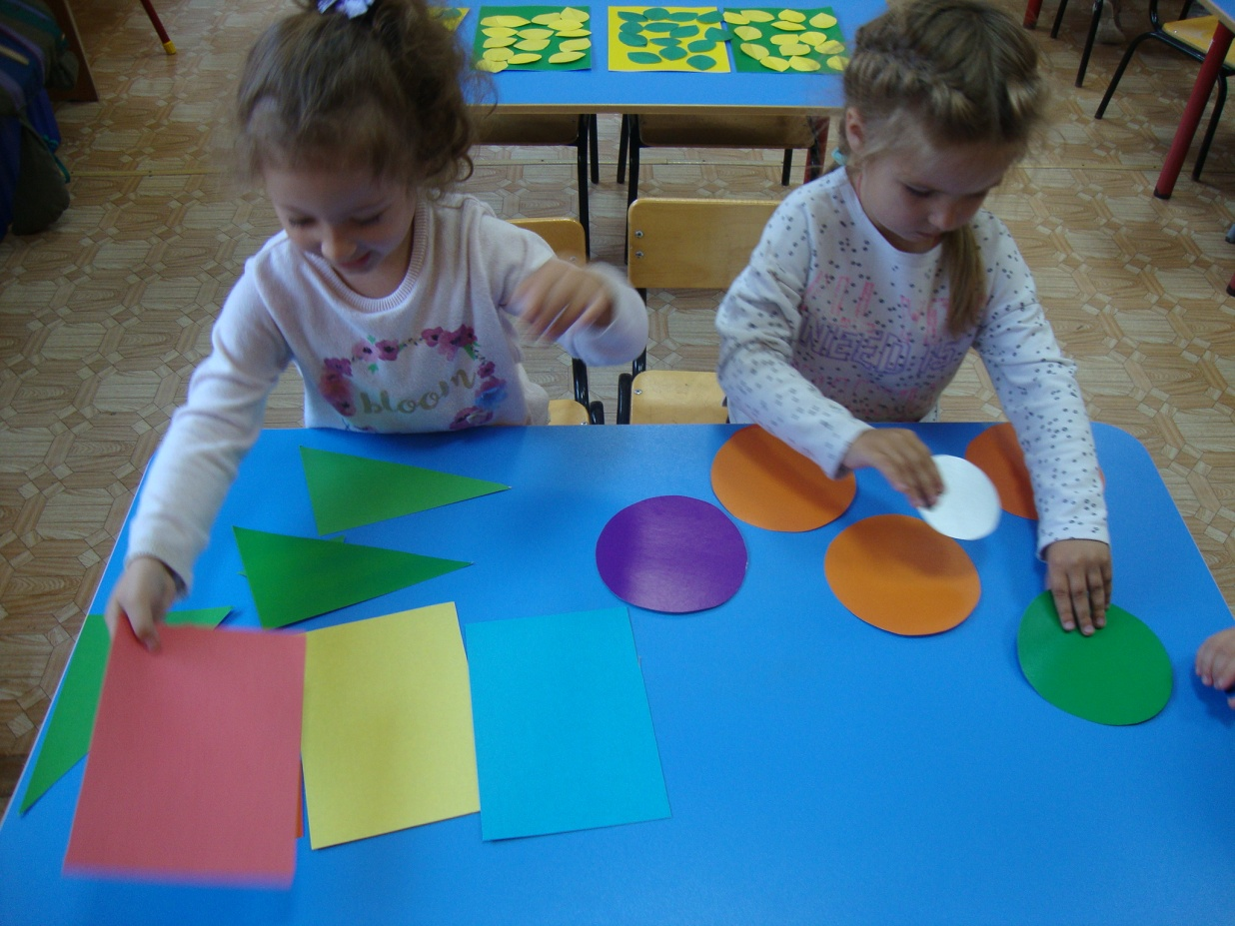

Дидактическая игра «Чудесный мешочек

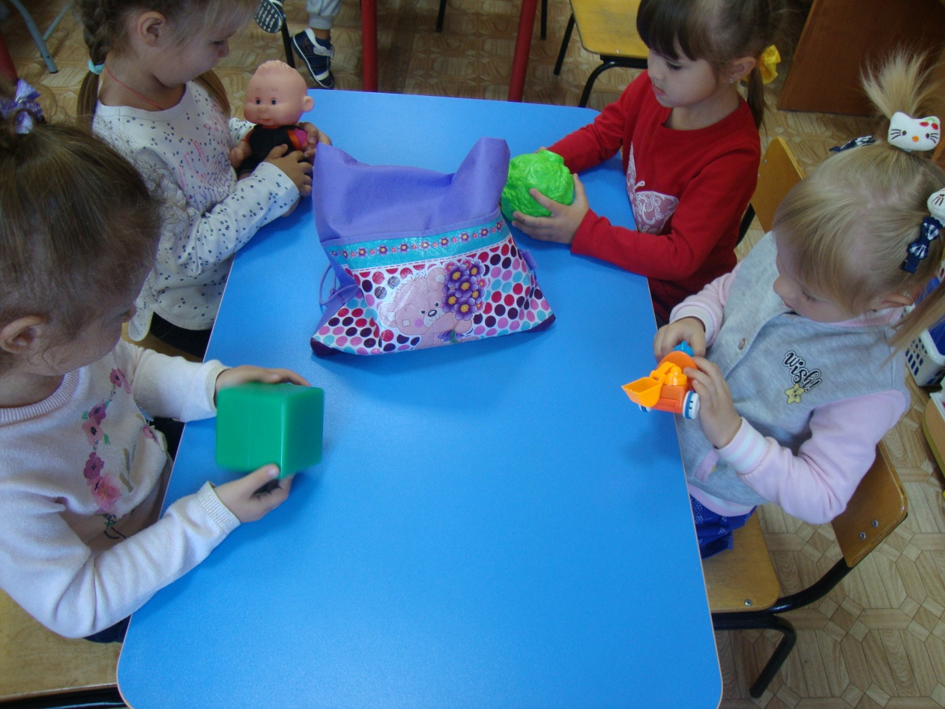

Дидактическая игра «Кто быстрее свернёт ленту
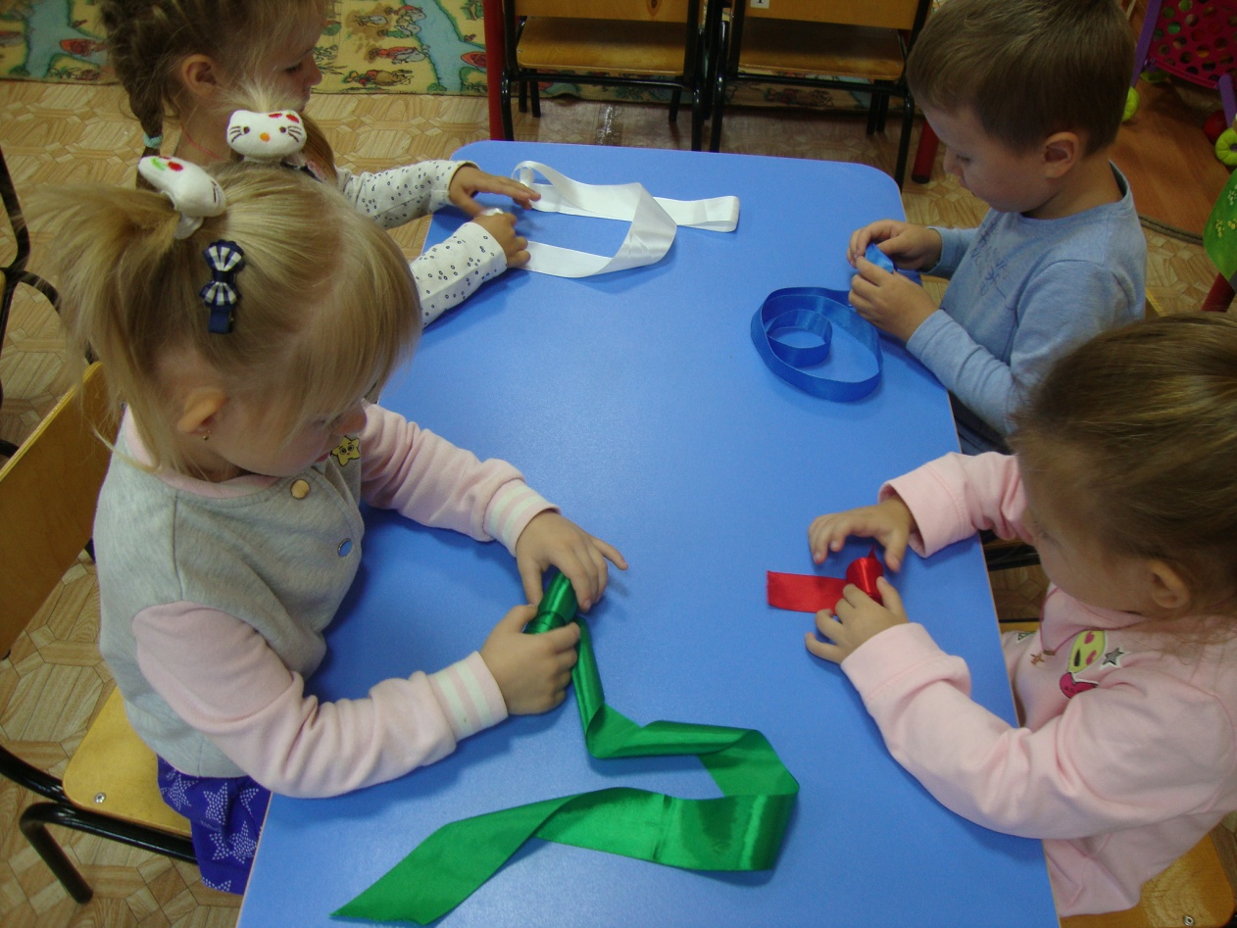

Дидактическая игра «Кто летает»
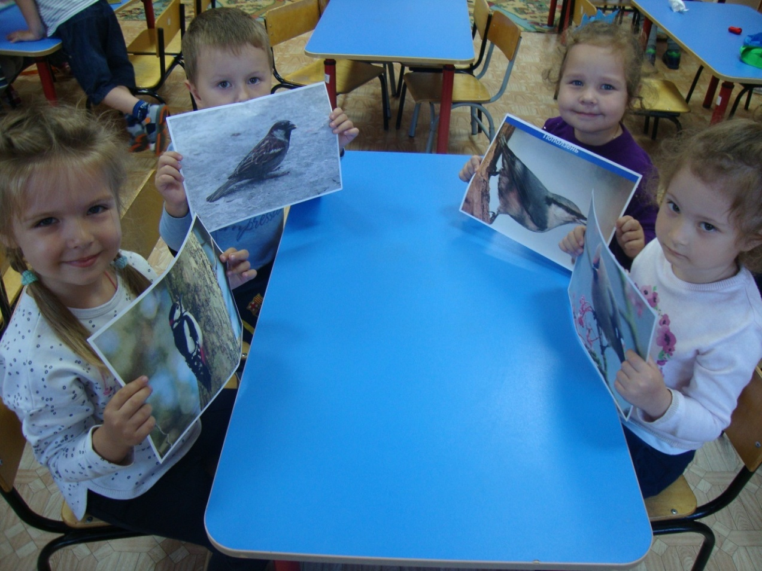

Приложение 2

Конспекты игр и занятий .
Октябрь
Занятие 1. Дидактическая игра «Спрячь зайку от лисы».
Цель: Формировать умение соотносить предметы с учетом цвета и формы.
Материал: Демонстрационный: листы бумаги шести цветов (20/15см), посередине белые «окошки» разные по форме (3 вида) (8/8см), на которых нарисованы зайцы (зайки домик), «дверцы» разной формы и соответствующего (10/10). Игрушка лиса. Раздаточный: такой же материал меньшего размера – цветовые листы (10/8см), а «дверцы» (6/6см), а «окошки» (5/5см). По три домика и шесть дверей для каждого ребенка.
Ход занятия. Воспитатель проводит с детьми игру «Спрячь зайку от лисы». Вначале он обращает внимание детей на цвет «домиков» и форму «дверей». Показывает как правильно, подобрать «дверцы» в домиках у зайцев, с учетом цвета и формы. Затем предлагает детям играть самостоятельно. Они прячут зайчат от лисы, подбирая к разноцветным домикам с разной формой окошки, точно такие же цвета как домик и такую же форму как окошко.
В заключение подвижная игра «Лиса и зайцы».
Занятие 2. «Кто где спит».
Цель: Продолжаем знакомство детей с тремя геометрическими формами и их названиями. Формирование действия подбора по образцу.
Материал: Демонстрационный: большие круг, квадрат, треугольник (фигурки-человечки).Раздаточный: те же фигурки меньших размеров с «лицами по одному набору на каждого ребенка. Карточки с контурными изображениями тех же фигур той же величины.
Ход занятия. Дети вспоминают названия знакомых фигур – человечков. Воспитатель поочередно называет фигуры в следующем порядке: круг, овал, треугольник, квадрат, прямоугольник. Обводя фигуру пальцем, педагог спрашивает, какой формы этот человечек. Особо фиксируется внимание на углах и пропорциях фигур (овал и прямоугольник - вытянутые). Дети «рисуют» контуры фигур в воздухе. Затем воспитатель предлагает поиграть с маленькими фигурками – человечками. Детям раздаются карточки, где изображены «кроватки» для каждой из фигурок. «Человечков» надо уложить «спать» в подходящие для них кроватки, т. е. разложить все фигурки на карточки так, чтобы они совпадали с нарисованными.
Примечание. В более сильной подгруппе детей размер фигурок может быть меньше, чем контуры на карточке.
Занятие 3. «Игра с мячами».
Цель: Формировать умение выделять параметры величины предметов.
Материал: Мяч. Раздаточный: для каждого ребенка комплекты для игры «Найди мячику свое место» - разрезные мячики разного диаметра и цвета и картонная карточка с изображением мячиков тех же цветов и размеров.
Ход занятия: Дети становятся в круг вместе с педагогом. Воспитатель играет с ними в мяч, перебрасывая его друг другу. Затем воспитатель предлагает закрыть глаза и прячет мяч. Мяч прячется то высоко (его не достать от пола), то низко (мяч легко достать). Дети определяют положение мяча (высоко, низко), ищут способ, как достать мяч, если он лежит высоко. Игра повторяется несколько раз.
Педагог предлагает детям игру «Найди мячику свое место», на столах перед детьми раскладываются комплекты игры и после показа воспитателя, дети играют самостоятельно.
Занятие 4. «Чудесный мешочек».
Цель: Развивать навыки подбора фигур на ощупь по зрительно воспринимаемому образцу. Закрепление знания цветовых оттенков.
Материал: Чудесный мешочек, в нем пластмассовые кубики и шарики разного цвета.
Ход занятия. (Дети сидят в кругу на стульчиках). Педагог показывает детям чудесный мешочек и говорит: - Сейчас я из мешочка достану кубик, и не буду заглядывать в него. На ощупь достает кубик, и просит, чтобы дети назвали какого цвета предмет. А теперь я достану круглый мячик, и не будуподглядывать. Опускает руку в мешочек и достает шарик. Теперь вы попробуйте.
Педагог подносит мешочек к каждому ребенку по очереди и предлагает, не глядя достать из него кубик или шарик. Ребенок достает и называет цвет предмета. Когда все предметы достанутся из мешочка, педагог предлагает разложить предметы по цветовым оттенкам на группы. В заключение дети помогают складывать кубики в одну коробку, а шарики в другую.
Ноябрь
Занятие 1. «Окраска воды».
Цель: Знакомить детей с оттенками цвета по светлоте и их словесными обозначениями: «светлый», «темный», «светлее», «темнее».
Материал: Демонстрационный: 14 прозрачных стаканчиков, 2из них с наклейками – светло – красной и темно – красной, гуашевые краски, отдельная емкость с водой. Раздаточный: красная гуашь, по 2стаканчика с водой на каждого ребенка, кисточки.
Ход занятия: Воспитатель предлагает детям подготовить воду для изготовления цветного льда. Воспитатель показывает, как сделать светло-красную воду, набирая немного краски на кисть и разводя ее в воде, а затем – более темную, макая кисть в краску 2раза. Затем дети готовят воду двух оттенков. Под руководством педагога они вначале делают светло-красную воду в одном стаканчике, а затем темно-красную воду в другом стакане. Приготовив цветную воду, приносят ее воспитателю, называя, где светло-красная вода, где темно-красная. (Потом воспитатель отнесет их стаканчики для заморозки).
И предлагает развести другие оттенки красок. Для этого выставляются заранее подготовленные одноразовые стаканы с водой и берутся другие цвета гуаши. Предлагает детям назвать какие цвета вышли в стаканчиках.
Занятие 2. «Какой формы предметы в нашей группе».
Цель: Развивать навык зрительному обследованию предметов и словесному описанию их формы.
Материал: Предметы, находящиеся в групповой комнате.
Ход занятия. Воспитатель вместе с детьми рассматривает предметы в группе, определяя, какой они формы. Затем проводится игра: педагог называет какой-то предмет, ребенок самостоятельно определяет форму этого предмета. Например, какой формы зеркало, какой формы окно, шкаф и т. д.
Занятие 3. «Построим башню».
Цель: Формировать понимание отношений по величине между объемными и плоскими предметами, соотнесению 2-3 рядов величин между собой.
Материал. Демонстрационный: картинки с изображением зверей: медведь, лиса, мышка. Кубы разной величины (большой, поменьше, самый маленький). Раздаточный : по три квадрата разной величины на каждого ребенка.
Ход занятия. Воспитатель вместе с детьми рассматривает изображенных на картинках зверей, располагая их по - порядку: самый большой медведь, поменьше лиса, самый маленький мышка. Далее дети вместе с педагогом строят башню из кубиков для зверей, соотнося величину зверей с величиной их «квартир» - кубов. Затем дети самостоятельно строят такие же башни на своих местах за столами, соблюдая последовательность отбора квадратов путем наложения их друг друга при сравнении (дом для зверей).
Занятие 4. «Разноцветные комнаты».
Цель: Закрепление знания основных цветов. Развивать навыки выделения цвета с отвлечением от других признаков предмета.
Материал: У каждого ребенка карточка (30/20см), разделенная на 6 клеток (10/10см) разных цветов; мелкие картонные силуэты игрушек – по одному каждого цвета.
Ход занятия. Педагог обращает внимание детей на разноцветные «комнаты» на карточке, объясняет, что все предметы в них должны быть подходящего цвета, чтобы их не было видно. Рассматривает и называет с детьми игрушки и предметы, отмечает, что есть одни и те же предметы и игрушки разного цвета. Затем дети раскладывают игрушки и предметы по своим комнатам так, чтобы их не было видно. Кукла или мишка проверяют правильность выполнения задания.
Декабрь
Занятие 1. «Украшение для ёлочки».
Цель: Закрепление представления об основных цветах, упражнять в расположение предметов на плоскости в заданном цветовом порядке.
Материал:Демонстрационный: фланелеграф, плоскостные фигуры елочки и елочных шаров одной величины и шести основных цветов. Раздаточный: на каждого ребенка по комплекту плоскостных фигурок елочки и разноцветных елочных шариков.
Ход занятия. (Дети сидят на стульчиках полукругом возле фланелеграфа). Воспитатель обращает внимание детей на яркую, зеленую елочку на фланелеграфе. – Ребята, к нам пришла лесная гостья, взгляните какая елочка. Какого она цвета? Скоро будет Новый год и в каждом доме, будет такая красавица, только чего-то не хватает для праздничного настроения, как вы думаете чего? (украшений, шаров, мишуры) – Вот перед вами на столе разложены елочные шары. Назовем их по цвету. (Педагог показывает по очереди шары разного цвета, дети называют)
- Давайте украсим нашу гостью, я буду называть, кто подойдет и возьмет красный шар (синий, зеленый, желтый). Начнем, Лера возьми красный шар и закрепи его на самом верху нашей елочки. (дети вместе с педагогом украшают елочку).
Затем воспитатель предлагает детям пройти за стол и украсить свои елочки по образцу с фланелеграфа. Подходит к каждому ребенку уточняет какого цвета у него шарик и куда он его повесит.
В заключение проводится хоровод «Маленькой елочке холодно зимой…».
Занятие 2. «Новогодние елочки».
Цель: Формировать умение детей использовать мерки для определения параметров величины.
Материал: Три комплекта елочек: в каждом комплекте по три елочки с различием в высоте в пять сантиметров. Такие же комплекты комнат (прямоугольные листы бумаги), узкие картонные полоски (мерки), соответствующие высоте елок и комнат.
Ход занятия. Воспитатель создает игровую ситуацию: надо, чтобы в каждом домике елка была до потолка. Педагог предлагает всем детям «пойти в лес», чтобы они могли выбрать елочки нужной высоты, раздает им картонные полоски – мерки. По этой мерке каждый ребенок будет подбирать елку нужной высоты. Воспитатель показывает детям, как подбирать елку по мерке (прикладывает мерку от основания елки до ее верхушки.Если концы совпали – елка «подошла»). Далее дети «едут в лес» за елками, и каждый подбирает елку. Выбранные елки дети «везут в город» и устанавливают в тех домах, где елки помещаются как раз до потолка (примеряют).
Занятие 3. «Составные картинки».
Цель: Формировать умение расчленять изображения предметов на составные части и воссозданию сложной формы из частей.
Материал: Образцы рисунков, составленных из геометрических фигур: елочка, домик, ракета. Раздаточный: комплекты геометрических фигур: круги, квадраты, треугольники для составления картинок.
Ход занятия: Педагог вместе с детьми рассматривает образцы рисунков. Рисунки анализируются с точки зрения составных его частей: особенности величины, пропорций и форм, особенности расположения их в пространстве. Затем дети выкладывают различные картинки на столах.
Занятие 4. Лото «цвет и форма».
Цель: Развивать навыки ориентировки на два признака одновременно (цвет и форма) с отвлечением от третьего (величина).
Материал: Шесть карт лото с расположенными в разном порядке тремя геометрическими фигурами, все фигуры на карте разного цвета; тридцать вырезанных фигур трех форм, шести цветов.
Ход занятия. Воспитатель – ведущий, достает из коробки по одной фигурке и спрашивает: «У кого такая фигура?». Если ребенок отзывается, он получает ее и закрывает соответствующую фигуру на карте. Если никто не отзывается, фигура откладывается в сторону. Выигрывает тот, кто первый закроет все фигуры на карте.
Январь
Занятие 1. Дидактическая игра «Хвост у петуха».
Цель: Закрепление представлений об основных цветах и соотнесение в соответствии с параметрами величины.
Материал: Демонстрационный: фланелеграф, 2 петушка – один с красивым ярким хвостом, второй без хвоста; перышки(6шт. разной величины, разница в 5см) от его хвоста в отдельном комплекте. Раздаточный: на каждого ребенка по петушку и по комплекту перышек разной величины и разного цвета.
Ход занятия. Воспитатель загадывает загадку о петушке. На фланелеграф выставляется два петушка, чем они похожи, чем отличаются. Правильно уодно петушка нет хвоста, вот беда, без хвоста никак нельзя. Предлагает детям помочь петушку, показывает перышки, дети называют по цвету. Как же правильно закрепить петушку хвост? Перышки не только разные по цвету, но еще по величине. Педагог показывает как найти самое большое перышко и закрепляет петушку, затем подзывает детей по очереди и вместе закрепляют хвост петуху.
Затем педагог, обращает внимание на петушков за столом и просит ребят помочь и им с хвостиками. Дети самостоятельно выполняют задание, воспитатель контролирует процесс.
Занятие 2. Дидактическая игра «Магазин».
Цель: Закреплять умение сопоставлять цвета предмета с эталоном цвета, классификации по цвету, группировке оттенков.
Материал: Игрушки и предметы шести цветов и их оттенков (по 3-4), разноцветные прямоугольники («чеки»).
Ход занятия. Воспитатель предлагает поиграть в магазин. Дети приходят в «магазин» и рассматривают игрушки и предметы, отмечая, какого они цвета и оттенка (надо добиваться четкого определения цвета и оттенка: светло – зеленый, светло – фиолетовый, темно – красный и т.д.). Рассматривая игрушки, дети сравнивают по светлоте пары предметов одного цветового тона. Далее дети получают «Чеки» (прямоугольники разных цветов). Чтобы купить игрушку, надо чтобы ее цвет совпадал с цветом чека (оттенки цветов включаются). Вначале роль продавца выполняет воспитатель, затем дети могут разделиться на «продавцов» и «покупателей».
Занятие 3.Дидактическое упражнение «Кто выше».
Цель: Познакомить с правилами соизмерения объектов с использованием единой точки отсчета.
Материал: Куклы – девочки разного роста, куб.
Ход занятия: Воспитатель предлагает, детям поиграть с куклами. Он создает игровую ситуацию: дети пришли в детский сад и заспорили, кто из них выше. Куклы меряются ростом (разница в высоте кукол должна быть незначительна). Куклы продолжаются меряться ростом, воспитатель незаметно подставляет под ноги одной из кукол (меньшего роста) куб. Перед детьми проблемная задача – можно ли так меряться ростом. Дети самостоятельно должны прийти к выводу, что при измерении ноги девочек – кукол должны быть на одной линии.
В заключении дети измеряются ростом между собой.
Февраль
Занятие 1. «Живое домино»
Цель: Закрепление знания основных цветов, умение выделять цвета с отвлечением от других признаков предметов.
Материал: У каждого ребенка карточка (30/20см), разделенная на шесть клеток (10/10см) в которых наклеены силуэты животных и птиц разного цвета. И мелкие силуэты на разрезных карточках.
Ход занятия. Воспитатель обращает внимание на большие карточки с шестью цветными силуэтами животных и птиц, предлагает выбрать каждому ребенку по одной такой карте. Сам педагог – ведущий предлагает подобрать каждому изображению пару, показывая по одной разрезной карточке. Выигрывает тот, кто всем своим зверюшкам, подберет пару раньше остальных детей.
Занятие 2. Игра соревнование «Кто быстрее ленту свернет».
Цель: Закреплять навыки выделения параметров величины предметов.
Материал: 2ленты, закрепленных на палочках, одинаковой ширины, но разной длины и разного цвета: красная – 1м, синяя – 50см.
Ход занятия. Воспитатель показывает детям 2 одинаковые по ширине ленты с контрастной разницей в длине, учит, как надо свертывать ленту. Внимание на длине лент не фиксируется. Далее проводится игра: педагог называет пару ребят, каждый берет по ленте, проводится игра-соревнование. Выигрывает естественно, тот у кого лента короче. Остальные ребята замечают, что тот у кого лента длиннее проигрывает. При повторении игры вызванные дети стремятся «завладеть» короткой лентой, чтобы обеспечить себе выигрыш в соревновании. Дети объясняют свои действия, сравнивают ленты по длине, прикладывая их друг к другу.
В заключении можно предложить ребятам посоревноваться только раздать ленты одинаковой длины.
Занятие 3. Построим башню.
Цель: Формировать понимание отношений по величине между объемными и плоскими предметами, умение соотносить 2-3 ряда величин между собой.
Материал: Демонстрационный: картинки с изображением зверей: медведь, волк, лиса, заяц, мышь. Пять кубов разной величины. Раздаточный: 5 квадратов разной величины.
Ход занятия. Воспитатель вместе с детьми, рассматривает изображенных на картинках зверей. Располагая их по - порядку: самый большой (медведь), по меньше – волк, еще по меньше – лиса, еще меньше – заяц и самый маленький – заяц. Далее педагог вместе с детьми строит башню из кубов для зверей, соотнося величину зверей с величиной кубов. Затем дети самостоятельно строят такие же башни на своих местах за столами, соблюдая последовательность отбора квадратов путем наложения их друг на друга при сравнении.
Занятие 4. «Радуга».
Цель: Ознакомление детей с системой цветов, включая новый для них голубой цвет.
Материал: Демонстрационный: картинка «Радуга», фланелеграф, комплект из отдельных полос «Радуги». Раздаточный: листы бумаги с незавершенной радугой, комплекты полосок для каждого ребенка для завершения «Радуги».
Ход занятия. Дети рассматривают картинку с изображением радуги, слушают стихотворение «Цвета радуги». Педагог предлагает вместе выложить радугу из комплекта полосок перед ними на фланелеграф и называет цвета радуги. При этом педагог обращает внимание на последовательность цветов на картинке. Далее детям предлагается самим закончить свою «радугу» за столами. Дети выполняют задание, а педагог контролирует процесс, подходит к детям просит назвать цвета радуги.
В заключение предлагается подвижная игра «Солнышко и дождик».
Март
Занятие 1. Игровые поручения.
Цель: Развивать умение различать и называть игрушки, выделять их основные качества (цвет, размер). Развивать слуховое восприятие, совершенствовать речевое общение.
Материал: большая и маленькая игрушечная собака (или медвежата), машинка, красный или синий мяч, большая и маленькая чашки, матрешки.
Ход занятия. Педагог показывает детям игрушки, просит назвать их, рассказать какого они цвета и размера. Затем детям дает поручения.
- Большую собаку напои чаем из большой чашки.
(Если ребенок ошибается, собака рычит, отворачивается от чашки)
-Поставь матрешку рядом с красным мячом.
- Подари маленькой собачке синий мячик.
-Возьми маленькую собачку и посади ее на коврик. –Посади большую собаку рядом с маленькой.
В конце занятия воспитатель просит детей убрать игрушки и предметы, использованные в игре, на свои места.(Педагог следит за правильным исполнением поручений).
Занятие 2. «Соберем фрукты»
Цель: Закреплять умение различать и называть величину предметов (фруктов). Развивать слуховое восприятие.
Материал: Демонстрационный: Объемные муляжи фруктов 2-х величин (крупные и мелкие), две корзинки (большая и маленькая). Раздаточный: комплекты игры «Соберем фрукты» для каждого ребенка в плоскостном варианте (фрукты крупные и мелкие и корзинки большие и маленькие).
Ход занятия. Педагог показывает на стол, где разложены объемные муляжи фруктов разного размера. Предлагает назвать фрукты и выбрать по одному фрукту для себя, затем ставит две корзинки и говорит: - В большую корзину мы будем складывать крупные фрукты, вот я кладу одну крупную грушу. А в маленькую корзину, я положу мелкое яблочко. Теперь вы по одному, подходите и положите свой фрукт в нужную корзинку. (Дети подходят и решают, куда положить свой фрукт, педагог просит назвать размер их фрукта и размер выбранной корзины).
Воспитатель предлагает сыграть в игру за столами с плоскостными фигурками (фруктов и корзинок) В конце занятия предложить физкультминутку.
Занятие 3. Игровое упражнение «Найди свой домик».Цель: Продолжать знакомство с предметами различной формы и величины. Формировать умение соотносить детали, осуществлять набор предметов двух различных форм (шар, куб) и трех величин (большой, поменьше, маленький). Действовать по словесной инструкции, наблюдать за действиями других детей.
Материал: «занимательная коробочка», имеющая прорези трех размеров: квадратные (7, 5, 3см) и круглые (диаметром 7, 5, 3см); кубики (2, 4, 6см) и шарики (2, 4, 6см) для каждого ребенка. Или использование дидактического пособия – вкладышей по форме на каждого ребенка.
Ход занятия. Вариант 1. – Воспитатель обращает внимание детей на кубики и шарики разной величины, предлагая найти «свой домик», вложить в «занимательную» коробку, а для этого надо отделить кубики от шариков. Когда дети выполняют эту часть задания, педагог по кругу, от одного ребенка к другому, передвигает коробку, предлагая каждому опустить в нее вначале кубик, а потом шарик. Дети выбирают фигуры, произвольно ориентируясь в их величине: маленький предмет могут опустить в любое отверстие «домика», предмет среднего размера – в большое или среднее отверстие, большой предмет – только в самое большое отверстие. Так дети учатся не только соотносить предметы по величине, но и выполнить это действие более рациональными способами.
Аналогично каждый ребенок помещает в «домик» вторую, а затем третью пару предметов. Воспитатель оценивает «работу» с точки зрения рационального решения задачи.
Вариант 2. Детям предлагаются вкладыши с шестью разными окошками и формами к ним. Педагог предлагает каждой форме найти «свой домик».
Занятие 4. «Платочек для мамы».
Цель: Развивать умение выкладывать орнамент из одноцветных геометрических фигур, анализировать, располагать предметы в пространстве. Развивать восприятие формы.
Материал: Для каждого ребенка лист бумаги квадратной формы с нарисованными контурами фигур, одинакового размера (5штук), клей карандаш, разрезные геометрические фигуры. Образец готового «платочка».
Ход занятия: Воспитатель показывает детям аппликацию – образец (платочек для мамы). Дает возможность детям назвать знакомые геометрические фигуры, нарисовать их пальцем в воздухе. Обратить внимание на заготовки на столах, внимательно разглядеть все фигуры и разложить их по своим нарисованным местам. Затем предложить наклеить, педагог помогает выполнить детям аппликацию. Предложить готовые платочки подарить мамам.
Апрель
Занятие 1. «Разноцветные флажки».
Цель: Формировать умение различать цветовые тона путем сравнения их друг с другом и прикладывания к образцу. Совершенствовать зрительное восприятие. Приучать точно и старательно выполнять поручения группы.
Материал: цветные флажки четырех основных цветов – по 4 комплекта.
Ход занятия: Воспитатель привлекает внимание детей к лежащим на столе флажкам, называет цвет каждого флажка, предлагает с ними поиграть.
- Возьмите любой флажок, назовите ее цвет и найдите такой же, используя прием приложения.
Выбирают четверых детей, педагог указывает на стол, на котором ребенок будет искать свой флажок. Тот, кто найдет флажок своего цвета, должен показать ее всем детям, а они посмотрят, правильно ли выполнено задание. Если задание выполнено правильно, все похлопают в ладоши.
(Подобрав флажок по цвету, каждый ребенок отдает один флажок воспитателю, а другой относит на стол и возвращается на стульчик.)
Занятие 2. «Принеси и покажи».
Цель: продолжать формировать умение приемам зрительного обследования формы в усложненных условиях; воспитывать чувство ответственности за выполнение поручения; пополнять опыт дружного игрового партнерства.
Материал: маленькие карточки (6/8см) с изображением геометрических фигур: круга, треугольника, квадрата, прямоугольника по количеству детей; большие карты с изображением этих же фигур.
Ход занятия. В начале занятия педагог вместе с детьми раскладывает один комплект фигур сначала на одном столе, затем на трех остальных; дает возможность детям рассмотреть, все ли фигурки на месте; трогать и брать в руки фигурки не разрешается.
Дети сидят на стульчиках. Воспитатель взывает четырех детей, ставит их напротив остальных. Выбрав контур одной из фигур, воспитатель показывает его сначала сидящим детям, а потом вызванным четырем.
- Принесите нам, пожалуйста, вот такой треугольник, но сначала внимательно его рассмотрите! (Педагог медленно обводит пальцем контур фигуры, а дети следят за его движениями, затем он предлагает им самостоятельно еще раз обвести глазами фигуру и через несколько секунд убирает ее.)
Дети – Раз, два, три ищи.
С последними словами каждый из четырех вызванных детей направляется к своему столу и выполняет поручение. Воспитатель в это время выкладывает на столе или доске образец. Каждый ребенок, выполнивший поручение, самостоятельно накладывает на образец выбранную им фигуру, приносит и показывает ее детям.
Игра носит контрольный характер. Воспитатель продумывает состав каждой четверки, подбирая детей примерно одинаковых способностей. В специально заготовленном списке после игры отмечает успех ребенка (+ или -).
Занятие 3. «Найди свою полянку».
Цель: Закреплять умение соотносить цвет у разных предметов и одинаковые предметы разных цветов.
Материал: большие цветные листы бумаги, силуэты игрушек разного цвета.
Ход занятия: Воспитатель показывает разные способы выполнения задания: на «полянку» - большой лист цветной бумаги кладет предметы такого же цвета. Если дети ошибаются, отбирая одинаковые предметы разных цветов, воспитатель показывает, что не у всех игрушек цвет совпадает с цветом полянки, на которой они лежат.
Важно обратить внимание детей на то, что разные предметы могут быть одного и того же цвета (красный цветок и неваляшка) – тогда поляна у них одна и та же, а одинаковые предметы могут быть разных цветов (желтые и зеленые листья) – тогда полянки у них разные.
Занятие 4. «Как звери выбирали себе место».
Цель: Формировать умение различать и называть игрушки, изображающие зверей, понимать и использовать слова «рядом», «впереди», «позади».
Материал: игрушки средних размеров.
Ход занятия: Воспитатель: Сундук с орехами.
У белки сундук, Щелк да щелк зубки –
В нем орехи фундук. Летят скорлупки.
Собрались белки на посиделки. На весь сыр – бор разговор!
Э. Мошковская.
Прибежали к белочке ее лесные друзья. Зайчик – побегайчик прискакал и стал рядом с белочкой. Андрюшка, поставь зайчика рядом с белочкой. Ребенок выполняет. Настя, назови, как стоят зайчик и белочка. (Ребенок, - рядом).Воспитатель. Грызут орешки, играют вместе. Тут прибежала лисичка, встала далеко и наблюдает, как играют белочка и зайчик, подошла поближе и стала с ними тоже играть. Саша, скажи, где сначала была лисичка? Ребенок – Далеко. Воспитатель – А потом куда она подошла? Ребенок. – Поближе. Воспитатель – Правильно, подошла лисичка поближе к белочке и встала позади нее. Камилла, скажи, где встала лисичка? Ребенок отвечает. – Правильно, позади белочки. А зайчика прибежал и встал впереди лисички. Аким, поставь зайчика впереди лисички. Ребенок выполняет. Где Аким поставил зайчика? Дети отвечают. – А теперь, дети, возьмите себе игрушки и тоже будем выбирать себе место. Дети берут по игрушке. Аделина, выходи с белочкой на полянку. Павлик, становись впереди Аделины. Дети встают.
- Правильно. Где встал Павлик? Дети отвечают.- Денис, встань рядом с Аделиной. Где встал Денис? Дети отвечают. Илья встань подальше от Адели и Павлика. Кирилл, подойди поближе к Илье. Дети выполняют.- Молодцы, вы все хорошо нашли свое место. А теперь мы поиграем с игрушками.
Май
Занятие 1 Дидактическая игра «Подбери по цвету»
Цель: Развитие сенсорного восприятия
Развивать умение различать и называть основные цвета (красный, жёлтый, зелёный, синий , оранжевый коричневый, серый, белый, чёрный);
Развивать моторику кистей пальцев рук через действия с предметами;
Учить группировать предметы по определённому признаку;
Развивать усидчивость.
Материал:Листы картона (цветной бумаги, карточки с изображениемцветов, фруктов, овощей, животных и т. п.)
Ход занятия: Ребёнку предлагается разложить представленные карточки в соответствии с цветом, называть изображённый предмет и его цвет. Игра
может проходить как индивидуально,так и в групповых занятиях.

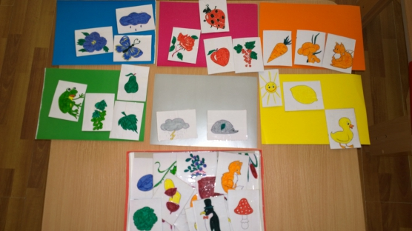
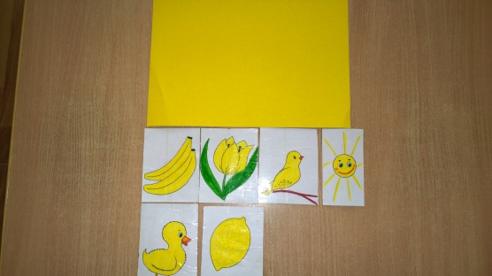

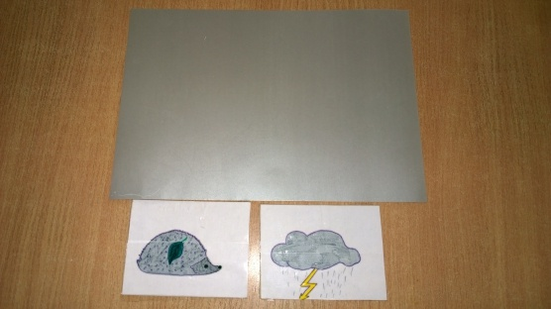

Дидактическая игра «Три квадрата».

Цель игры: научить детей соотносить по величине три предмета и обозначить их отношения словами: «большой», маленький», «средний», самый большой», «самый маленький».
Оборудование: Три квадрата разной величины, фланелеграф; у детей по 3 квадрата, фланелеграф.
Ход занятия :
Воспитатель : Дети, у меня есть 3 квадрата, вот такие (показывает). Этот самый большой, этот – поменьше, а этот самый маленький (показывает каждый из них). А теперь вы покажите самые большие квадраты (дети поднимают и показывают), положите. Теперь поднимите средние. Теперь – самые маленькие. Далее воспитатель предлагает детям построит из квадратов башни. Показывает, как это делается: помещает на фланелеграфе снизу, вверх, сначала большой, потом средний, потом маленький квадрат. «Сделайте вы такую башню на своих фланелеграфах» – говорит воспитатель

Занятие 2. Закрепление - коллективное рисование « Весенние цветы »

Конспект занятия по рисованию во второй младшей группе №4 «Весенние цветы»

Цели:
Познакомить детей с техникой нетрадиционного рисования – «рисование ладошкой»
Вызвать эмоционально-эстетический отклик на тему занятия.
Воспитывать аккуратность
Задачи:
Учить передавать образ весенних цветов, строение и форму используя ладошки рук.
Закрепить знания цвета (зеленого, желтого, красного, голубого).
Воспитывать бережное отношение к природе.
Материал: Альбомный лист, желтая, зеленая, голубая и красная пальчиковая гуашь, иллюстрации тюльпанов, кисти, салфетки.

Ход занятия
- Ребята, наступает прекрасное время года Весна. Вся природа просыпается от долгого сна - ярче и теплее светит солнышко, тает снег, а на проталинах появляются первые цветы! (рассматривание иллюстраций)
(рассматривание иллюстраций с изображением тюльпанов)
- Кто из вас знает, как называется этот цветок? (помочь детям)
Посмотрите на него, какой он красивый. Какого он цвета? (красный, желтый). А листочки какого цвета (зеленые)
- Мы сегодня с вами будем волшебниками, ни кисточкой рисовать, а ладошками.
Мама краску мне
Ну, а кисточку забыла
Только я не унываю
Ладошку в краску окунаю
На бумагу их кладу!
- Закатайте рукава и внимательно смотрите, как мы будем рисовать тюльпаны. Свою ладонь обмакиваем в краску и прикладываем ее к альбомному листу это отпечаток ладони.
-Теперь мы нарисуем весенние цветы тюльпаны! Аккуратно, по одному обмакиваем ладошку в краску, и прикладываем ее на поляну! Работаем аккуратно. Набирайте на ладошку краску хорошо, чтобы цветы у нас получились яркими, красивыми.
- А какого цвета у нас краска (желтая, красная, зеленая). Молодцы
(Помогаю в процессе работы.)
- Когда заканчиваете, вытирайте ладошки салфеткой.
Первые тюльпаны уже появились, такие яркие, красивые!
Вот и получился цветок.
Гордый вид и строгий стан –
Это солнечный тюльпан.
Он на клумбе поселился
И весною распустился
- Молодцы, ребята! Хорошо постарались.
А теперь пойдем мыть наши ручки, чтобы они были чистые.
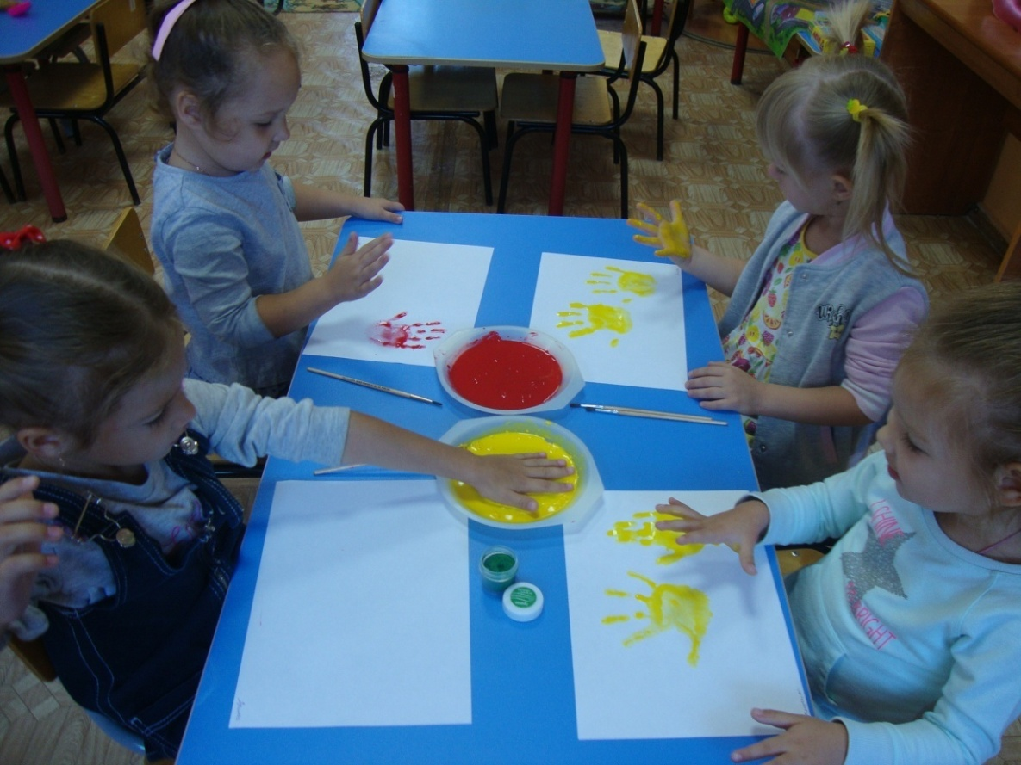

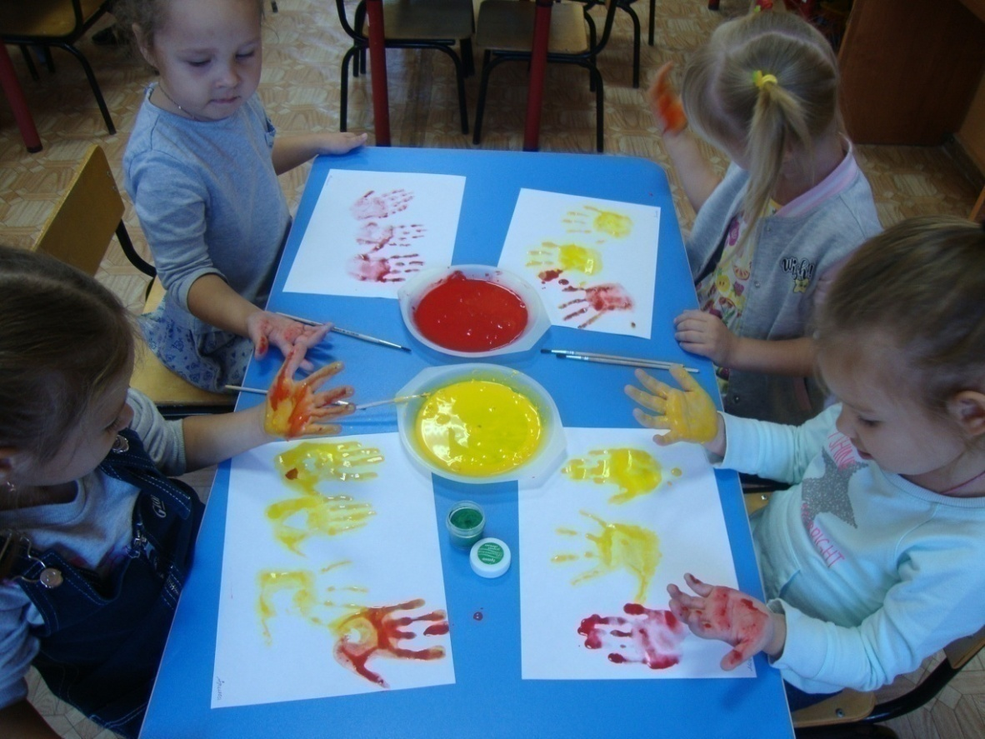

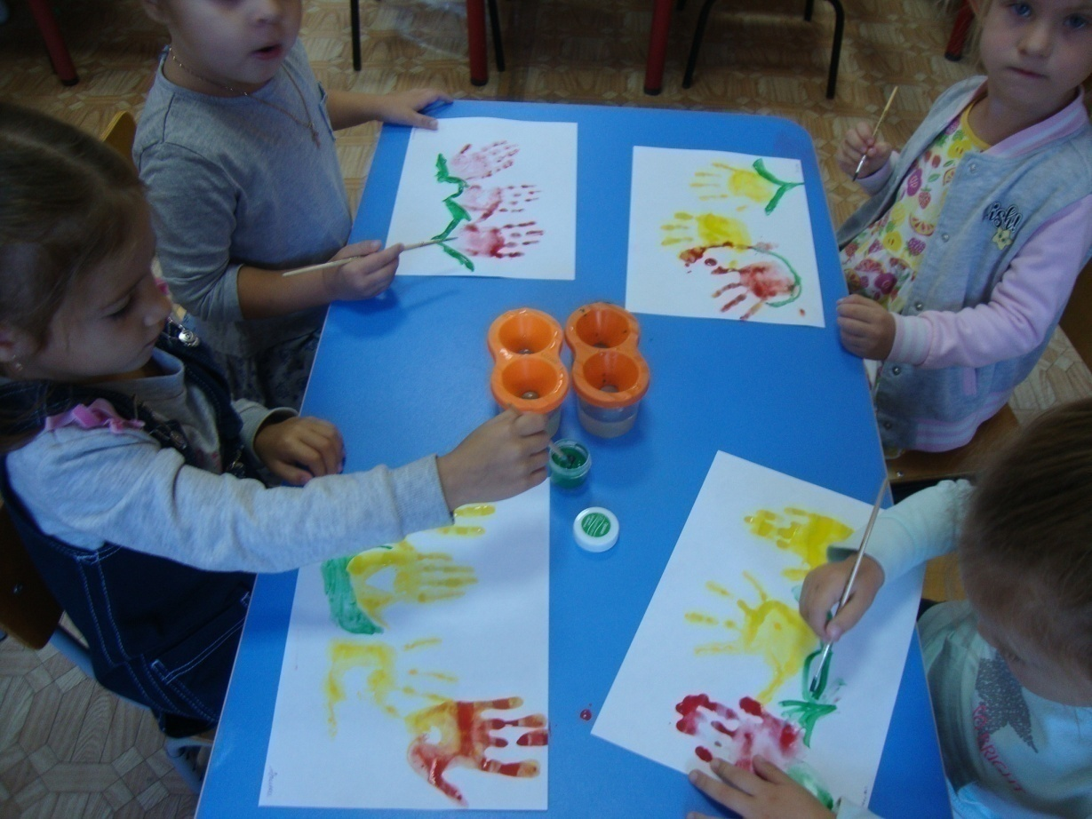

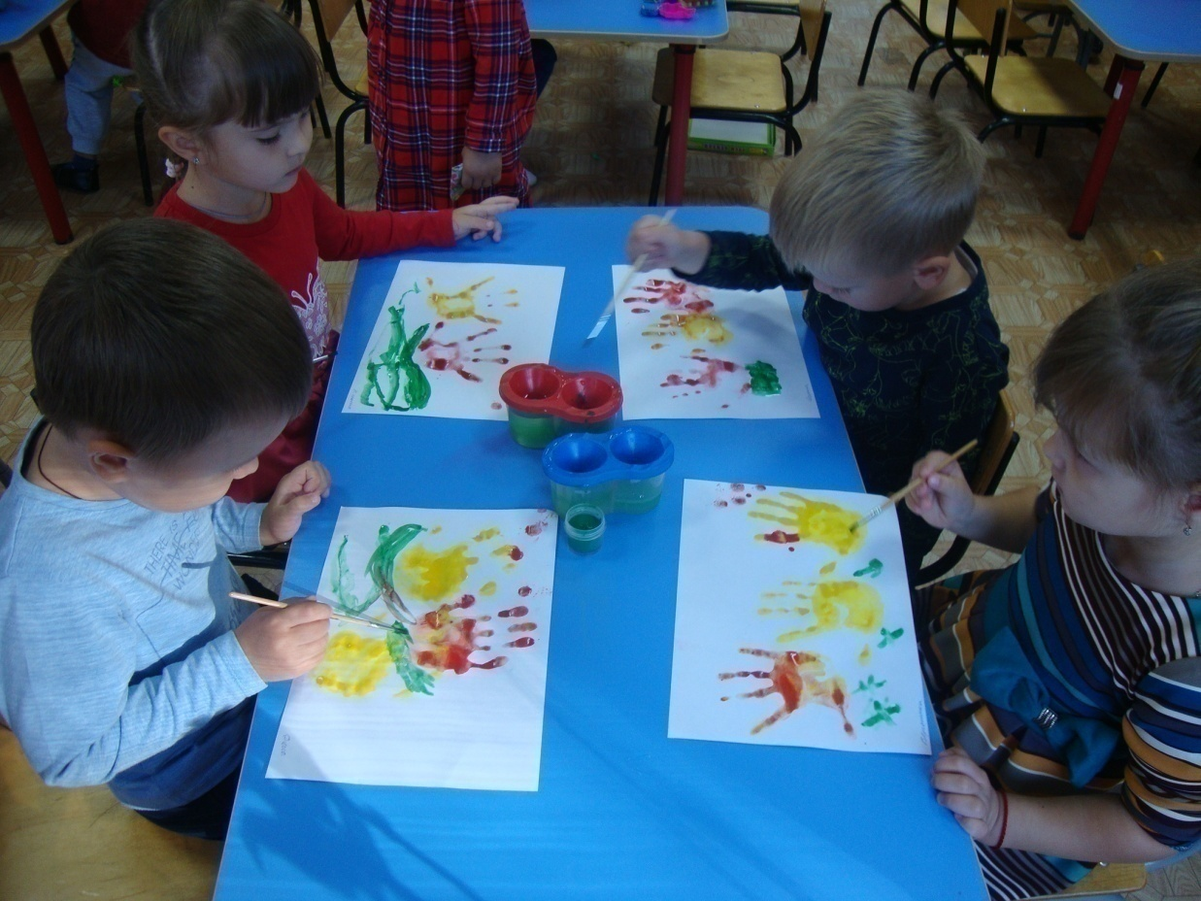

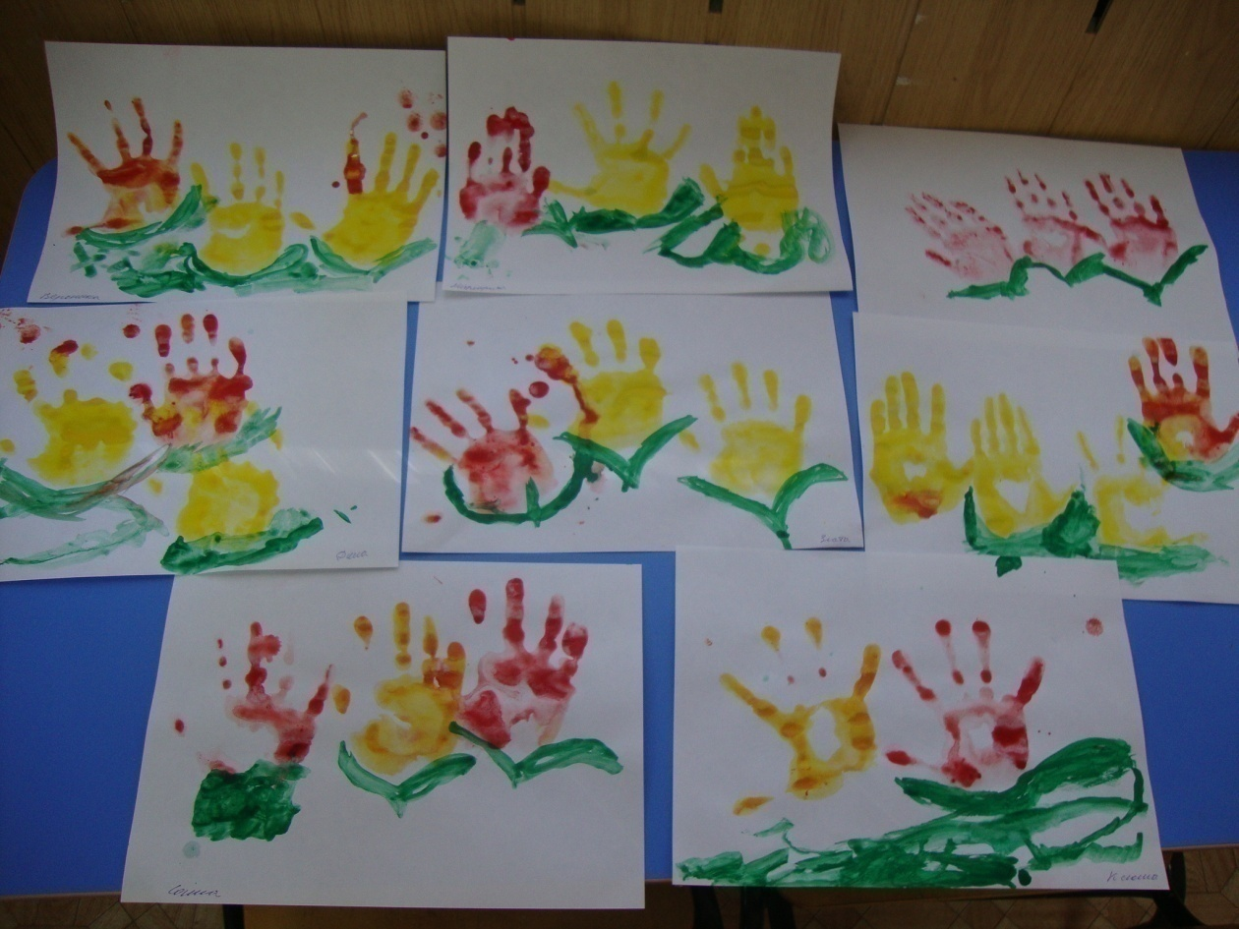

Занятие 3. Закрепление - коллективная аппликация «Весенняя капель»

Конспект непосредственно-образовательной деятельности по аппликации с элементами рисования «Весенняя капель»
Цель: Развитие детского творчества.
Задачи.
Образовательные:
Формировать представление детей о весенних изменениях в природе, о признаках весны, устанавливать простейшие связи; учить наклеивать готовые формы, вызвать интерес к рисованию красками, способом примакивания; закреплять знание синего цвета;
Развивающие:
Развивать чувство композиции при наклеивании готовых форм; развивать мелкую моторику рук, мышление.
Воспитательные:
Воспитывать любознательность интерес к окружающему.
Оборудование:
Лист бумаги в форме дома, готовые формы (сосульки, краска синяя, салфетки, запись на диске звуков весенней природы, картинки с изображением весны, капели, кисти для рисования и кисти для клея, клей.
Формы организации: коллективная
Формы и приёмы взаимодействия воспитателя с детьми: слушание звуков природы, пения птиц, звона капели, беседа, рассматривание сосульки и выделение её свойств, наклеивание готовых форм, рисование красками капель.

Ход занятия
1. Организационный момент
В группу входит воспитатель, одетый в костюм Весны
– Здравствуйте дети! Я, Весна- красна! Какое сейчас время года? Как вы догадались, что сейчас весна?
Воспитатель: Что она нам принесла? Солнышко с теплом, капель звонкую, первую травку. (Рассматривание сюжетной картинки «Весна»)
2. Физкультминутка «Пробуждение солнышка»
1. «Вот как солнышко встает» и. п. сидя на корточках,
руки внизу, медленно поднимаем
руки вверх и поднимаются
2. «Выше, выше, выше» и. п. стоя, руки вверху.
3.«К ночи солнышко зайдет» и. п. то же. Присесть на корточки,
медленно.
4.«Ниже, ниже, ниже» и. п. сидя на корточках, руки
опущены вниз.
5.«Хорошо, хорошо» и. п. стоя. Хлопки в ладоши.
6.«Солнышко смеется» и. п. стоя, руки на поясе. Повороты
вправо, влево
7.«А под солнышком таким веселей и. п. то же. Кружение на месте.
живется» (С. А. Давыдова)
Звучит запись звуки природы «Капель».
– Что это? (капают капли)
- Мне кажется, это звуки капели.
- Вы помните, мы наблюдали с вами, как тают сосульки, как капают капельки воды. Посмотрите, что у меня есть (воспитатель показывает картинку).
Давайте и мы сделаем картинку весенней капели в подарок Весне.
Посмотрите какие сосульки я приготовила для вас мы сейчас их наклеим на крышу нашего домика. (Наклеивание детьми готовых форм).
А сейчас мы с вами поиграем пальчиками.
3. Пальчиковая гимнастика. «Кап,кап,кап…».
Кап, кап, кап -звенит капель отстукивание пальчиками в ритм
Приближается апрель
- Ребята,а что происходит с сосульками в тепле?
- А давайте, ребятки, мы с вами нарисуем капельки
- Ребятки, давайте вспомним, чем можно рисовать.
- А какую краску мы возьмем?
Рисование способом примакивания.
Воспитатель поощряет детей, говорит какая замечательная, веселая получилась капель. Воспитатель читает стихотворение:
«Выходи скорее в сад,
Слушай звон, слушай звон,
Это капельки звенят:
«Дон-дон, дон-дон».

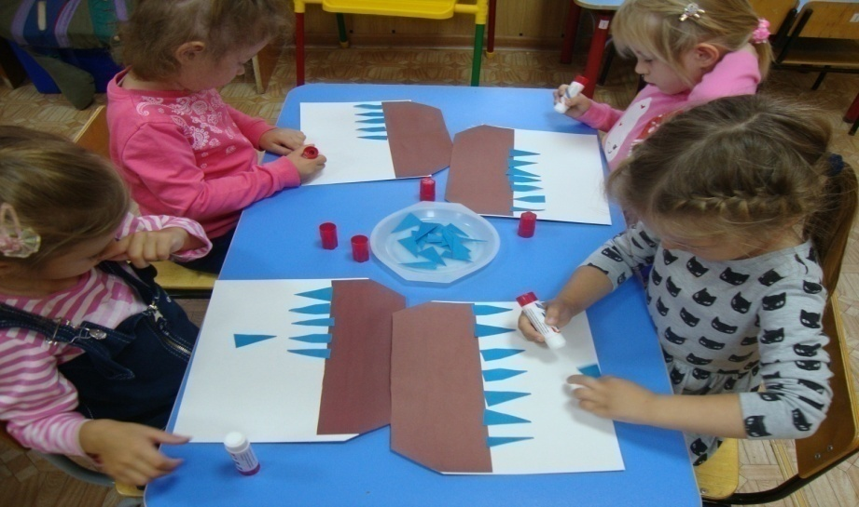

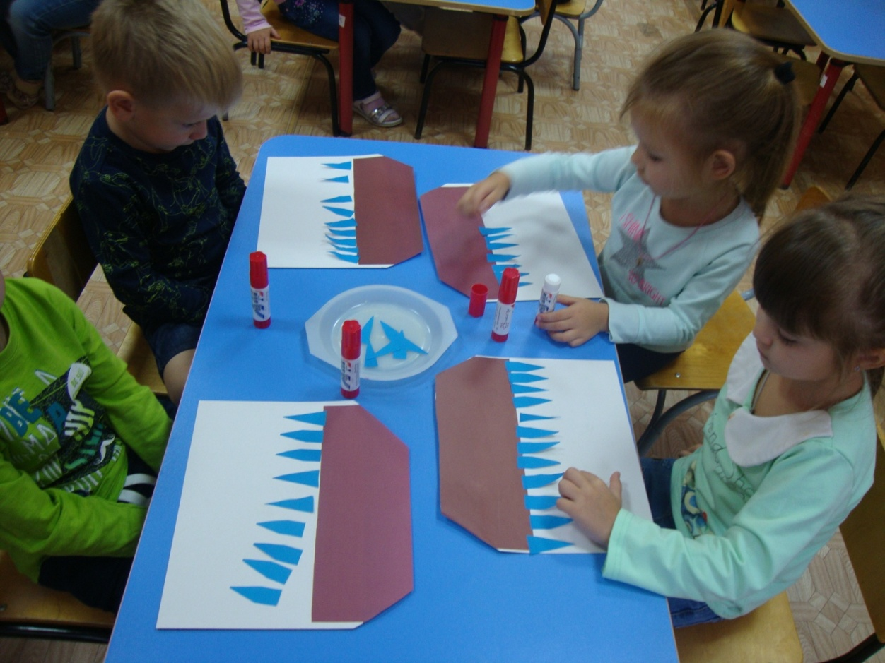

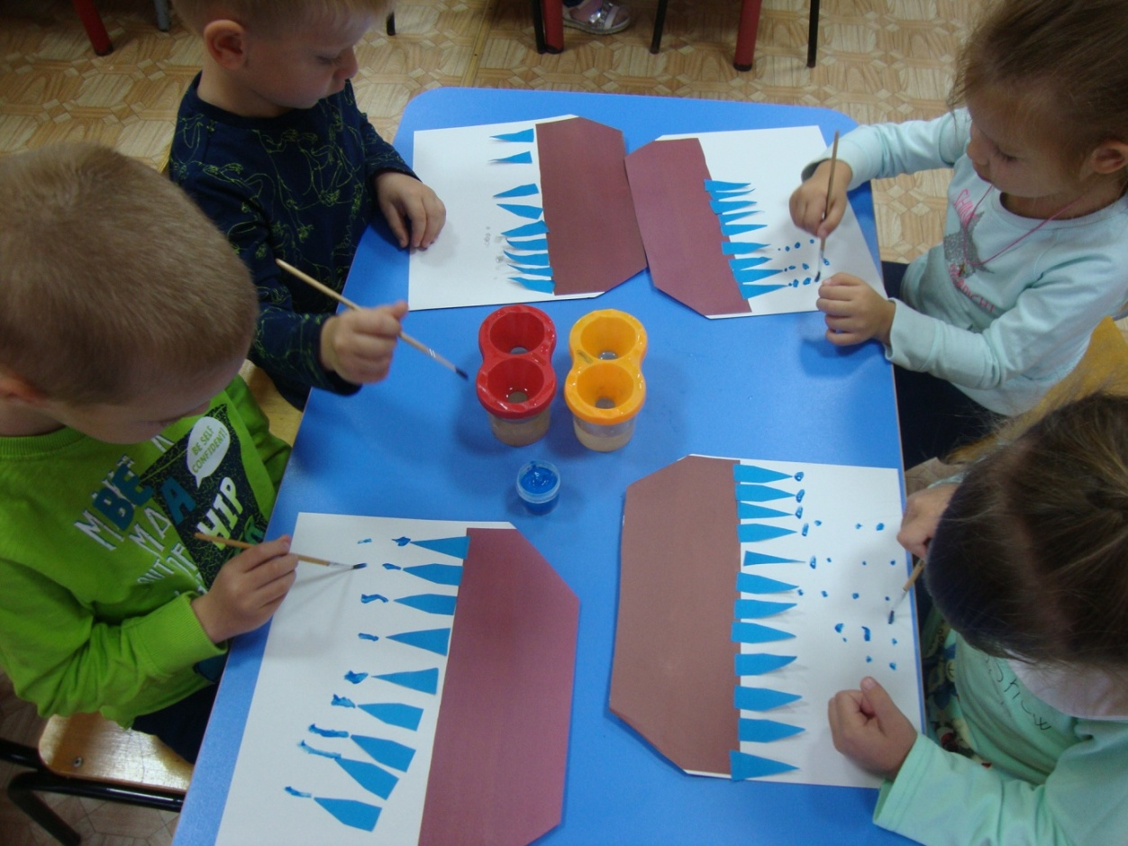
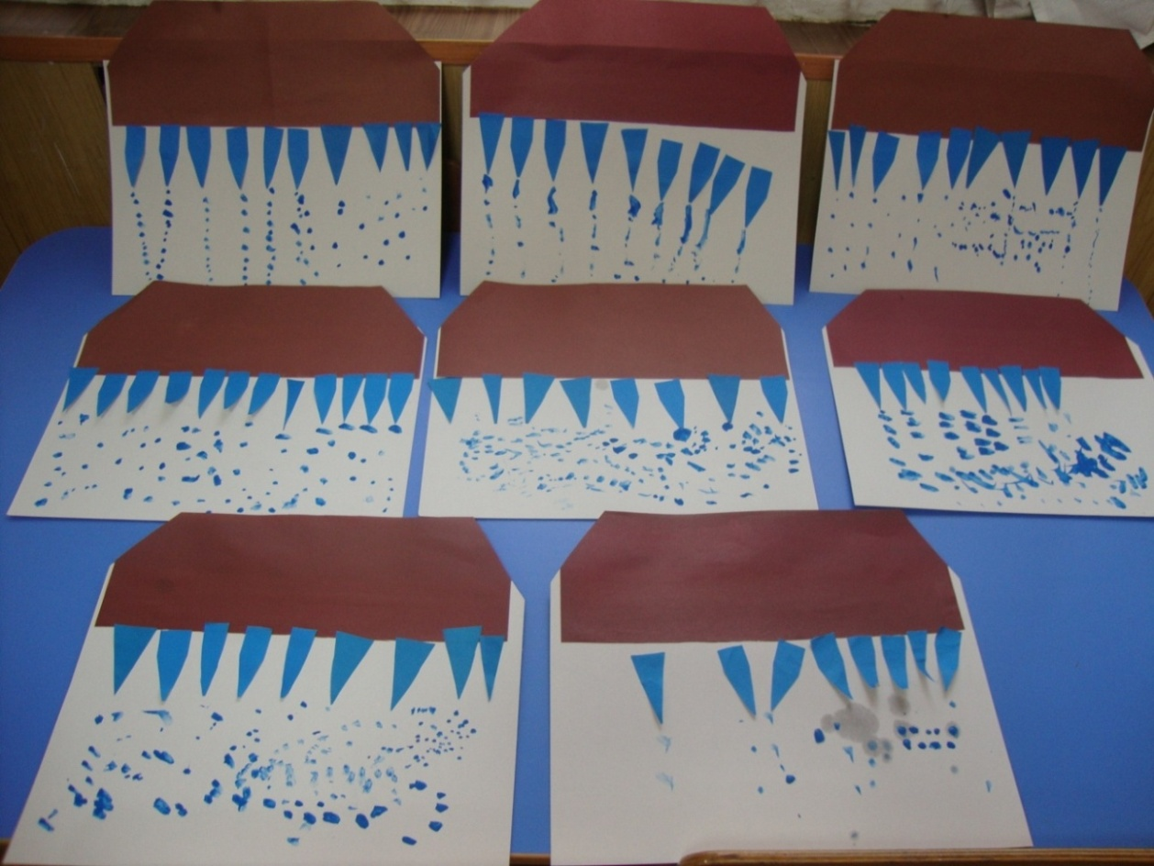
Рассматривание и вручение работы Весне.

Приложение 3

Работа с родителями

Консультация для родителей на тему: «Развитие сенсорных способностей у детей через дидактические игры»

«Сенсорное воспитание фундамент умственного развития ребенка» доказали психологи 20 века. Сегодня мы поговорим о сенсорном развитии ребёнка в дидактической игре, играя, мы развиваем зрительное, слуховое, обонятельное, осязательное и вкусовое восприятие, в игре происходит связь развития логического мышления, и умения выражать свои мысли словами. Чтобы решить игровую задачу от ребёнка требуется сравнить признаки предметов, установить их сходство и различие, обобщить, сделать выводы и применить свои знания в игре и в дальнейшем в разных условиях. Это становится возможным лишь в том случае, если у детей есть конкретное знание о предметах и явлениях, которые составляют содержание игры. В дошкольном детстве процесс обучения происходит через дидактическую игру. Обучаясь правилам игры, ребенок познает окружающий мир, основы взаимоотношений между членами коллектива, учится самоконтролю, приобретает навыки планирования поведения. Дидактические игры различаются по обучающему содержанию, познавательной деятельности детей, игровым действиям и правилам. Игра должна быть интересной, непродолжительной по времени и проста. Играть можно дома, на прогулке. Главный принцип в использовании игр – их многократное повторение, которое является необходимым условием развивающего эффекта.
ИГРЫ НА РАЗВИТИЕ ТАКТИЛЬНЫХ ОЩУЩЕНИЙ

- «Чудесный мешочек». В непрозрачный мешочек кладут предметы разной формы, величины, фактуры (игрушки, геометрические фигуры и тела, пластмассовые буквы и цифры и др.). Ребенку предлагают на ощупь, не заглядывая в мешочек, найти нужный предмет.
- «Определи на ощупь». В мешочке находятся парные предметы, различающиеся одним признаком (пуговицы большая и маленькая, линейки широкая и узкая и т. д.). Надо на ощупь узнать предмет и назвать его признаки (длинный — короткий, толстый — тонкий, узкий — широкий и т. д.)
- «Платочек для куклы». (определение предметов по фактуре материала, в данном случае определение типа ткани). Ребёнку предлагают трех кукол в разных платочках (шелковом, шерстяном, вязаном). Он поочередно рассматривает и ощупывает все платочки. Затем платочки снимают и складывают в мешочек. Ребёнок на ощупь отыскивает в мешочке нужный платочек для каждой куклы.
- «Угадай на ощупь, из чего сделан этот предмет». Ребенку предлагают на ощупь определить, из чего изготовлены различные предметы: стеклянный стакан, деревянный брусок, железная лопатка, пластмассовая бутылка, пушистая игрушка, кожаные перчатки, резиновый мяч, глиняная ваза и др.
- «Узнай фигуру». На столе раскладывают геометрические фигуры, одинаковые с теми, которые лежат в мешочке. Ребёнку показывают любую фигуру и просят достать из мешочка такую же.
- «Догадайся, что за предмет». На столе разложены различные объемные игрушки или небольшие предметы (погремушка, мячик, кубик, расческа, зубная щетка и др.), которые накрыты сверху тонкой, но плотной и непрозрачной салфеткой. Ребенку предлагают через салфетку на ощупь определить предметы и назвать их.
- «Найди пару». Материал: пластинки, оклеенные бархатом, наждачной бумагой, фольгой, вельветом, фланелью. Ребенку предлагают с завязанными глазами на ощупь найти пары одинаковых пластинок.

ДИДАКТИЧЕСКИЕ ИГРЫ ДЛЯ ЗАКРЕПЛЕНИЯ ПОНЯТИЯ ФОРМЫ

«Найти предмет указанной формы». Ребенку предлагают назвать модели геометрических фигур, а затем найти картинки с изображением предметов, по форме похожие на круг (квадрат, овал, треугольник, прямоугольник, ромб).
- «Из каких фигур состоит машина?». Дети должны определить по рисунку, какие геометрические фигуры включены в конструкцию машины, сколько в ней квадратов, кругов и т. д.
- «Коврик». Ребенку предлагают рассмотреть коврик из геометрических фигур и набор составных частей этого коврика. Среди элементов этого набора следует найти ту часть, которой нет в коврике.
- «Найди предмет такой же формы». Ребёнок выделяет форму в конкретных предметах окружающей обстановки, пользуясь геометрическими образцами. На одном столе геометрические фигуры, на другом – предметы. (круг и предметы круглой формы: мяч, тарелка, пуговица и т. д.; овал и предметы овальной формы: яйцо, огурец, желудь и т. д.)
- «Какая фигура лишняя?». Ребенку предлагают различные наборы из четырех геометрических фигур. Например: три четырехугольника и один треугольник, три овала и один круг и др. Требуется определить лишнюю фигуру, объяснить принцип исключения и принцип группировки. Варианты: группировать по форме реальные предметы по 2—3 образцам, объяснять принцип группировки.
- «Составь целое из частей». Составить конструкцию из 2—3 геометрических фигур по образцу. Варианты: составить конструкцию по памяти, по описанию; составить геометрическую фигуру, выбрав необходимые ее части из множества предложенных деталей (8—9).
- «Определи правильно». Ребенку предлагают по рисункам определить, из каких геометрических фигур состоит предмет (замок, письмо).

ДИДАКТИЧЕСКИЕ ИГРЫ НА ЗАКРЕПЛЕНИЕ ПОНЯТИЯ ВЕЛИЧИНЫ
- «Сравни предметы по высоте». Назвать предметы, определить их количество, выделить высокий, низкий; сравнить - что выше, что ниже.
- «Палочки в ряд». Выложить одновременно два ряда по 10 палочек разной длины: один по убывающей величине, другой по возрастающей величине. Варианты: детям предлагают разложить в порядке возрастания или убывания величины квадраты, прямоугольники, треугольники, ромбы разного цвета и формы.
- «Самая длинная, самая короткая». Разложить разноцветные ленты разной длины от самой длинной до самой короткой (длинная, короче, еще короче, еще короче, короткая, самая короткая) и, наоборот, от самой короткой до самой длинной, пусть ребёнок также называет цвет. Варианты: сравнить ленты по нескольким признакам (длина и ширина, ширина и цвет и др.). Например: «зеленая лента самая длинная и узкая, а красная лента короткая и широкая».
- «Пирамидки». Собрать три пирамидки, кольца которых одновременно рассыпаны и перепутаны на столе.
- «Матрешки». Собрать двух (трех) матрешек, состоящих из 5—6 штук (и более), одновременно выложенных и разобранных на столе.
- «Разноцветные кружки». Положить кружки друг на друга по порядку, начиная от самого большого, так, чтобы был виден цвет каждого последующего кружка. Назвать цвета. Варианты: собрать одновременно две стопки кружков по разным параметрам: одну по убывающей величине, другую — по возрастающей величине.
- «В какую коробку?». Распределить пять видов игрушек разных размеров по пяти коробкам в зависимости от размера.
- «Расставь по порядку». Ребенку предлагают сопоставить и упорядочить предметы по одному измерению, отвлекаясь от других измерений:
1) расставить цилиндры по возрастающей (убывающей) высоте;
2) расставить бруски по возрастающей (убывающей) длине или ширине.

ДИДАКТИЧЕСКИЕ ИГРЫ НА ЗАКРЕПЛЕНИЕ ЦВЕТА
- «Какого цвета предмет?». Для игры необходимо иметь карточки с изображениями контуров предметов и цветные карточки. Ребенку предлагают под карточку с изображением контура предмета подложить карточку необходимого цвета. (под карточку с изображением помидора - красную карточку, огурца - зеленую, сливы - синюю, лимона - желтую и т. д. Варианты: выбрать предмет по цветовому образцу: родитель показывает карточку с изображением предмета какого-либо цвета (красные варежки, синие носочки и др.), ребёнок должен показать карточки с изображением оттенков данного цвета.
- «Собери гирлянду». Родитель показывает элемент — образец части гирлянды, на которой дано определенное чередование цветов. Ребёнок по памяти собирает гирлянды из разноцветных кружков в соответствии с образцом.
- «Сплети коврик из цветных полосок». Ребёнок рассматривает образец коврика из цветных полосок, затем по памяти плетёт коврик, повторяя чередование цветов в образце.
- «Сложи радугу». Приготовьте цветные дуги, разрежьте их пополам. Одну половинку радуги соберите сами, а другую дайте собрать ребенку. Предложите назвать цвета (красный, оранжевый, желтый, зеленый, голубой, синий, фиолетовый).
- «Неразлучные цвета». Взрослый называет предмет, в котором представлены разные цвета в постоянном сочетании, ребёнок их называет. Например, вы говорите: «Рябина», ребёнок отвечает: «Листья зеленые, ягоды красные». (Ромашка — лепестки белые, середина желтая, береза - ствол белый, листья зеленые и т. д.).
- «Какие цвета использованы?». Показывая ребёнку изображения предметов разных цветов и их оттенков, учить различать два оттенка одного цвета, упражнять в употреблении слов, обозначающих цветовые оттенки: темно-красный, ярко-желтый, светло-коричневый и др. Варианты: ребёнку демонстрируют панно с аппликационным изображением петуха. Взрослый рассказывает: когда вырезали и наклеивали этого петуха, то использовали бумагу (ткань) пяти цветов, но каждый цвет двух оттенков: светлого (яркого) и темного. Предлагает внимательно рассмотреть детали и найти схожие цвета, но отличающиеся оттенками.
- «Укрась мостик». Картинка с шариками (у шариков только контуры), расположенными в ряд и привязанными к мостику, комплект овалов жёлтого и красного цвета (по четыре каждого цвета). Ребёнку предлагается чередовать овалы по цвету, выкладывая их на контур шариков.

Консультация для родителей на тему: «Дидактическая игра как средство формирования сенсорных эталонов формы младших дошкольников»
Каждый человек, только появившись на свет, уже готов к восприятию окружающего мира: он способен видеть, слышать, чувствовать. Ребенок в жизни сталкивается с многообразием форм, красок, величин и других свойств объектов, в частности игрушек и предметов домашнего обихода. Малыша окружает природа со всеми ее сенсорными признаками – многоцветием, запахами, шумами. И, конечно, каждый ребенок, даже без целенаправленного воспитания, так или иначе, все это воспринимает. Но, если усвоение происходит стихийно, без грамотного педагогического руководства со стороны взрослых, оно нередко оказывается поверхностным, неполноценным. А ведь ощущение и восприятие поддаются развитию, совершенствованию, особенно в период младшего дошкольного детства.
Для обогащения сенсорного опыта детей используют дидактические игры. В результате появляется возможность подвести детей к обобщениям на основе выделения существенных признаков, которые закрепляются в речи. Таким образом, дети подводятся к овладению сенсорными эталонами.
Сенсорные эталоны – это обобщенные сенсорные знания, сенсорный опыт, накопленный человечеством за всю историю своего развития. Одним из самых сложных для познания является такой признак, как форма предмета. Чтобы его определить, надо познать эталоны формы. Исходным содержанием понятия о форме являются реальные предметы окружающей действительности. Форма - основное зрительно и осязательно воспринимаемое свойство предмета, которое помогает отличать один предмет от другого. Человечеством создана система эталонов для обозначения форм конкретных предметов. Это система геометрических фигур. Группировка геометрических фигур может быть представлена следующим образом: плоские и объемные, имеющие углы и не имеющие их, т. е. округлые, различающиеся по внешним признакам.
Таким образом, геометрические фигуры выступают образцами, эталонами формы реальных предметов или их частей. С помощью геометрических фигур проводится анализ окружающего мира, удовлетворяется потребность в том, чтобы разобраться в многообразии форм, в том, «что на что похоже». В результате происходит уподобление одного предмета другому по форме .
В качестве одного из методов сенсорного воспитания применяются дидактические игры и упражнения, позволяющие шире приобщать детей к текущей жизни в доступных им формах интеллектуальной и активной практической деятельности, нравственных и эстетических переживаниях. Дидактическая игра приобретает всё большее значение, однако в практике воспитания детей она ещё используется недостаточно. Между тем, наряду сиспользованием представлений о форме, цвете, величине и др., она составляет одну из основ умственного воспитания, всестороннего развития и формирования познавательных способностей ребёнка. Народная мудрость создала дидактическую игру, которая является для маленького ребенка наиболее подходящей формой обучения. Обучающее воздействие необходимо как в семье, так и детских учреждениях.
Дидактические игры необходимы для развития познавательных процессов (воображения, памяти и т. д.). Ребенка привлекает в дидактической игре не обучающий характер, а возможность проявить активность, выполнить игровое действие, добиться результата, выиграть. Возможность обучать детей посредством активной, интересной для них деятельности - отличительная особенность дидактических игр.
Серия дидактических игр для развития представлений о форме.
Дидактическая игра «Посади на свою скамеечку»
Цель: учить детей группировать предметы по форме, упражнять в их назывании.
Материал: Геометрические фигуры и скамеечки из картона (на столе).
Содержание: Дети, пока мы с вами украшали группу, кто-то тут у нас расшумелся. Давайте подойдем поближе и посмотрим, что здесь происходит. А-а, мне все стало понятно. Это геометрические фигурки вышли на прогулку, бегают, прыгают, резвятся. Кажется они уже устали, давайте мы им предложим отдохнуть на скамеечках. Треугольники посадим на эту скамеечку, кружочки – на другую скамеечку, квадраты – на третью. А теперь каждый возьмет по фигурке и «посадит» на ту скамеечку, на которой сидят точно такие же геометрические фигуры.
Дидактическая игра «На что похожа эта фигура»
Цель: учить детей группировать предметы по форме.
Материал: Геометрические фигуры (круг, квадрат, треугольник).
Содержание: Детям предлагаются геометрические фигуры – круг, треугольник, квадрат. Взрослый называет их. Просит детей найти предметы в комнате или на улице, похожие на эти фигуры. По возможности дает детям обвести руками по контуру эти предметы (мяч, обруч, кубик, тарелку, аквариум и т. д.).
Консультация для родителей на тему: «Значение сенсорного развития ребенка младшего дошкольного возраста»
Сенсорное воспитание детей дошкольного возраста во все времена было важнейшим условием для полноценного развития ребенка. Уже с самого рождения малыш активно воспринимает окружающий мир: он слышит, видит, ощущает. К двухлетнему возрасту его мозг достаточно развит и готов к восприятию таких сложных понятий как форма, цвет, величина, пространственные отношения.
Известно, что познание окружающего мира начинается с восприятия предметов и явлений, а положительные эмоции составляют основу психического здоровья и благополучия детей. Чтобы сенсорное развитие происходило полноценно, необходима тренировка органов чувств с самого рождения. Только в этом случае развивается способность тонко реагировать на сенсорные раздражители разного характера и интенсивности. Необходимо предоставить ребенку для восприятия как можно больше разнообразных сенсорных впечатлений, а также обучить его перцептивным действиям – выслушиванию, осматриванию, ощупыванию. Поэтому очень важно, чтобы малыши не испытывали «сенсорного голода», а жизнь у них была разнообразной и богатой впечатлениями. Взрослому под силу помочь малышу увидеть красоту окружающего мира, а также воспринимать сенсорные впечатления более осознанно.Наибольшее значение сенсорное воспитание приобретает в раннем дошкольном возрасте, когда у ребенка формируются процессы ощущения, восприятия, наглядного представления. Значение сенсорного развития в раннем дошкольном детстве переоценить невозможно. Именно этот возраст считается наиболее благоприятным для совершенствования деятельности органов чувств, накопления представлений об окружающем мире. Пробелы в сенсорном развитии ребенка этого возраста трудно, а иногда и невозможно компенсировать в более позднем возрасте.
Основная важность сенсорного развития ребенка раннего возраста объясняется тем, что активное изучение сенсорных свойств объектов окружающего мира – одна из приоритетных задач развития малыша. В этом возрасте у ребенка начинают накапливаться различные представления. Важно, чтобы эти представления были достаточно разнообразными. Поэтому в раннем возрасте имеет смысл проводить специальные занятия по сенсорному развитию. Основная задача таких занятий – накопление сенсорного опыта. Малыша следует знакомить со всеми основными разновидностями свойств:
цвет: белый, черный и все цвета спектра;
форма: круг, квадрат, прямоугольник, треугольник, овал;
величина: большой, средний, маленький, такой же (одинаковый);
звуки: звучание различных инструментов, музыкальных произведений, человеческой речи различной громкости.
Не стоит при этом забывать о других признаках предметов – вес, фактура, температура, время, вкус и запах.
Знакомя детей с различными свойствами предметов, не следует добиваться запоминания и употребления их названий. Главное, чтобы ребенок умел учитывать свойства предметов во время действия с ними. Малыш с увлечением исследует предметы, его окружающие, применяя при этом все доступные ему способы: рассмотреть, потрогать, попробовать на вкус. Сенсорное развитие осуществляется в условиях повседневной жизни, в процессе игр, труда, где происходит целостное восприятие различных явлений и предметов окружающего мира.
В своей многовековой практике человечество создало определенные эталоны величин, форм, цветовых тонов. Сенсорное воспитание должно помочь формированию у детей обобщенных способов обследования веществ, в процессе которого происходит сопоставление их особенностей с общественно выработанными системами сенсорных эталонов, таких как общепринятая «звуковысотная» шкала музыкальных звуков, «решетка фонем» родного языка, система геометрических форм и т. д. Овладевая этими эталонами, ребенок получает как бы набор мерок, с которыми онможет сопоставить любое вновь воспринимаемое свойство предмета и дать ему надлежащее определение.
Сенсорные действия формируются лишь в процессе содержательной деятельности. Наиболее полного восприятия предмета и его свойств требует продуктивная деятельность, в которой необходимо создать продукт по заданному образцу. Адекватными дошкольному возрасту продуктивными деятельностями являются изобразительная (лепка, рисование, аппликация) и конструктивная. В процессе изобразительной и конструктивной деятельности формируется зрительное, тактильное и двигательное восприятие ребенка. Чрезвычайно важна также деятельность по овладению речью, в процессе которой формируется фонематический слух ребенка, расширение словарного запаса.Сенсорное развитие ребенка является залогом его успешного осуществления различных видов деятельности, формирования различных способностей. Поэтому сенсорное воспитание должно планомерно и систематически включаться во все моменты жизни ребенка.Ребенок в жизни сталкивается с многообразием форм, красок и других свойств предметов, в частности игрушек и предметов домашнего обихода. Знакомится он и с произведениями искусства – музыкой, живописью, скульптурой. И конечно, каждый ребенок, даже без целенаправленного воспитания, так или иначе, воспринимает все это. Но если усвоение происходит стихийно, без разумного педагогического руководства взрослых, оно нередко оказывается поверхностным, неполноценным. Здесь – то и приходит на помощь сенсорное воспитание – последовательное, планомерное ознакомление ребенка с сенсорной культурой.Значение сенсорного воспитания состоит в том, что оно упорядочивает хаотичные представления, полученные при взаимодействии с внешним миром, развивает внимание, наблюдательность, является основой для интеллектуального развития, обеспечивает усвоение сенсорных эталонов, составляет фундамент общего умственного развития ребенка.

Консультация для родителей на тему: «Дидактическая игра как средство сенсорного развития детей младшего дошкольного возраста»

Младший дошкольный возраст - это совершенно особый период становления всех органов и систем и, как совершенно справедливо писал Л. С. Выготский, - «этот возраст сензитивен во всем», ведь именно он наиболее благоприятен для накопления знаний о внешнем мире.
Сенсорное развитие составляет фундамент общего умственного развития ребенка. Нельзя говорить о воспитании и развитии ребенка без достаточного развития таких фундаментальных психических процессов, как восприятие, мышления, памяти, внимания, воображения, развитие которых в том числе зависит от дидактических игрушек-пособий, имеющихся в предметно-развивающей пространственной среде группы.
Такие значимые составляющие как игрушки и пособия развивающей среды помогут в тренировке сенсомоторных координаций детей и формированию у них адекватных сенсорных эталонов, в увлекательной форме познакомят ребенка с удивительными особенностями и свойствами предметов, позволят развивать сообразительность.
В своей многовековой практике человечество создало определенную эталонную систему величин, форм, цветовых тонов. Важно, чтобы эти представления были разнообразными. В связи с этим, мы – воспитатели стремимся наполнять развивающую среду группы интересными игрушками и пособиями, и активно привлекаем к этому родителей.
Понимая важность и значимость игрушек отбор и наполнение происходит по следующим критериям:
ИГРУШКИ ДОЛЖНЫ:
1. обладать дидактическими свойствами (возможность обучения ребенка конструированию, ознакомления с цветом, формой);
2. обладать возможностью применения игрушки группой детей (пригодность игрушки к использованию ее одним ребенком и несколькими детьми, в том числе с участием взрослого как играющего партнера, например, для коллективных построек);
3. развивать интерес к игре, привлекать ребенка, ведь именно мы педагоги как не парадоксально должны научить ребенка играть. Это важное требование к игрушке, которое и делает ее материалом самостоятельной, инициативной деятельности ребенка, обеспечивает мотивационную составляющую игровой деятельности.
Имеющийся в групповом помещении ЦЕНТР сенсорики направлен на:
развития мелкой моторики, стимуляции двигательной активности;
снятия мышечного и психоэмоционального напряжения, достижения состояния релаксации и комфортного самочувствия детей;
создания положительного эмоционального фона
активизации когнитивных процессов (мышления, внимания, восприятия, памяти);
повышения мотивации к самостоятельной и экспериментальной деятельности дошкольников.
Брусчатый домик – предусматривает 5 видов строительства + мостик + колодец
Пирамидки (пластмасса, дерево)
Пособия с использованием шнуровки (материал дерево)
Любимые детьми игры с бельевыми прищепками
Кубики с фигурами, башенки, копилочки (детям предоставляются разной формы и размера геометрические фигуры и они методом проб и ошибок помещают предметы в копилку, но помещаются туда не все.
Напольные мозаики, лото
Складные кубики (собираются - разбираются, в них можно поместить разные предметы небольшого размера и погреметь ими и даже постучать).
Разноцветные деревянные кубики
Делаем пособия своими руками. Планшет с горлышками от бутылок, где дети откручивают и закручивают крышки. Игра «Поймай рыбку» - удочка с магнитом и морские обитали – материал дерево. «Паровозик» - любят играть и девочки и мальчики – выполнен из дерева – различные геометрические фигуры надеваются на деревянные стержни.
Деревянный планшет с разноцветными кнопками гвоздиками. Своего рода семейства геометрических фигур собранные по цвету, но можно собирать и по форме. Яркие, тканевые, наполнитель синтепон.
Мягкий синтепоновый шар претерпел ряд изменений вы можете наблюдать его на демонстрационном столе. Яркий, мягкий, фигурки прикрепляются петельками к крючкам. «Грибок» - фигурки пристегиваются к грибочку на пуговицы. Мягкие разноцветные мячи
Ж. Руссо.
- «Собери по образцу»
-Строительный материал (крупный, мелкий, средний);
- «Большие и маленькие шары»
- «Какой это формы», «Круг или квадрат», «Подбери чашки к блюдцам» и т. п.
- «Волшебный мешочек» - Предоставляет широкие возможности для организации игр на тактильное распознавание и описание словами предметов, которые спрятаны в нем (усложнение задания по мере взросления).
В ходе индивидуальных и групповых занятий дети, ощупывая пальцами мешочки, в которые можно спрятать самые разные предметы, пытаются угадать содержимое.
- Тканевые мешочки с разными наполнителями:
- «Карусель» (складываются геометрические фигуры).
- Тканевый паровозик (детали прикрепляются с помощью магнитов) – демонстрационный стол.
- Игры с лентами «Сделай геометрическую фигуру», «Какая дорожка длиннее».
Найди фигурке место
Ребенок может подбирать фигурки по цвету и форме согласно заданного образца по мере освоения создание картинок происходит без заданного образца. Участники могут называть фигурки и описывать их функции.

Консультация для родителей на тему «Сенсорное воспитание детей младшего дошкольного возраста»
Дидактическая игра для развития тактильных ощущений
Сенсорное воспитание, направленно на формирование полноценного восприятия окружающей действительности, служит основой познания мира, первой ступенью которого является чувственный опыт. Успешность умственного, физического, эстетического воспитания в значительной степени зависит от уровня сенсорного развития детей, т. е. от того, насколько совершенно ребенок слышит, видит, осязает окружающее.
Ребенок в жизни сталкивается с многообразием форм, красок и других свойств предметов, в частности игрушек и предметов домашнего обихода. Малыша окружает природа со всеми ее сенсорными признаками – многоцветьем, запахами, шумами. И конечно, каждый ребенок, даже без целенаправленного воспитания, так или иначе, воспринимает все это. Но если усвоение происходит стихийно, без разумного педагогического руководства взрослых, оно нередко оказывается поверхностным, неполноценным. А ведь ощущения и восприятие поддаются развитию, совершенствованию, особенно в период дошкольного детства.
Ознакомление дошкольников с цветом, формой, величиной предмета позволяет создать систему дидактических игр по сенсорному воспитанию, направленных на совершенствование восприятия ребёнком характерных признаков предметов.
Дидактические игры – игры, в которых познавательная деятельность сочетается с игровой. С одной стороны, дидактическая игра – одна из форм обучающего воздействия взрослого на ребенка, а с другой – игра является основным видом самостоятельной деятельности детей. В дошкольной педагогике дидактические игры с давних пор считались основным средством сенсорного воспитания. Практика использования дидактических игр с сенсорным содержанием показала, что наиболее интенсивно происходит сенсорное развитие детей младшего возраста при условии, что проводить их следует не от случая к случаю, а в определенной системе, в тесной связи с общим ходом сенсорного обучения и воспитания младших дошкольников.
Важным принципом организации процесса обучения является систематичность проведения дидактических игр. Ввиду того что большой интервал между играми нежелателен, возникает необходимость закрепления у детей полученных знаний, умений в самостоятельной деятельности и частично на занятиях, направленных на овладение детьми действиями с предметами. Особого внимания требует вопрос о повторности проведения дидактических игр. Игры на повторение не должны быть полностью идентичным предыдущей дидактической игре.Повторное предъявление одних и тех же задач предусматривается на новом материале. Это обеспечивает умственную активность детей в играх.
Дидактические игры для развития тактильных ощущений
“Тактильные ладошки”
Игровое развивающее пособие состоит из 6 или более изображений ладошек, изготовленных из разных материалов (наждачной бумаги, пробкового материала, фольги гладкой и ребристой, сукна и пластика) различной фактуры (гладкие, колючие, рифленые, шершавые). Пособие предназначено для развития сенсомоторики у детей от 2 до 6 - 7 лет
Обучающие и развивающие возможности пособия - развитие тактильной чувствительности кожного покрова ладоней и подушечек пальцев ребенка;
- развитие тонкой пальцевой моторики;
- развитие внимания, наблюдательности, памяти;
- развитие словаря свойств и качеств, признаков, а также развитие связной речи;
- развитие пространственных представлений;
- развитие математических представлений и счетных умений;
- развитие умения действовать по образцу, по заданному условию, самостоятельно.
В коллективных играх, организованных на основе пособия, – умение налаживать контакты, соблюдать правила, очередность и другие коммуникативные умения.
«Чудесный мешочек»
Цель: нахождение знакомых предметов на ощупь.
Оборудование: непрозрачный мешочек и предметы разной формы, величины, фактуры (игрушки, геометрические фигуры и тела, пластмассовые буквы и цифры и др.).
Содержание: в непрозрачном мешочке находятся предметы. Ребенку предлагается на ощупь, не заглядывая в мешочек, найти нужный предмет.
«Золушка»
Цель: различение мелких предметов на ощупь. Оборудование: повязка на глаза можно без нее; мисочка со смесью зерен (фасоль, бобы, горох и т. д.). Спрятанный там любой предмет. Содержание: ребенок садится за стол (с завязанными глазами). И искать предмет со словами: В ведре не соль, совсем не соль, А разноцветная фасоль. На дне — игрушки для детей, Мы их достанем без затей.
«Найди пару»
Цель: нахождение одинаковых по фактуре материалов на ощупь. Оборудование: ткани разной фактуры (пары пластин оклеенных бархатом, наждаком, фольгой, вельветом, фланелью, шелком, бумагой) Содержание: на столе находятся пары ткани (пластин). Ребенок закрывает глаза. Педагог просит его ощупать ткани (пластины) и найти парные.
«Сухой дождь»
Цель: развитие тактильных ощущений, мелкой моторики, закрепление знаний о цвете, учить находить местоположение прищепки по цвету. Материал: дуга, на которую прикреплены разноцветные атласные ленты, прищепки. Ход игры: рассмотреть и потрогать с детьми ленточки. Сказать, что это дождь. Дождик, дождик веселей, Капай, капай не жалей, Брызни в поле пуще ~ Станет травка гуще. Только нас не замочи, Зря в окошко не стучи!
Вспомнить в какое время года идут дожди. Например: «Зеленый дождь идет весной, он веселый и радостный, потому что распускаются почки на деревьях, появляется травка и т. д. Варианты ассоциаций: красный-лето, желтый – золотая осень, синий – холодный дождь поздней осени. Предложить найти прищепки соответствующего цвета и прикрепить их на ленту.
«Гусеница»
Описание: Игровое пособие состоит из 10 кругов, наполненных различными материалами: вата, песок, горох, пуговицы, шуршащие полиэтиленовые мешки, камни (галька) и сшитых между собой. Данное пособие направлено на профилактику плоскостопия у детей, а также для двигательной активности и тактильных ощущений. Задания: Пройди по гусенице, наступая на каждый круг, соблюдая равновесие. Наступая на каждый круг, отгадай, чем он наполнен. Найди по ощущениям, в каком круге наполнитель горох (вата, песок, пуговицы, шуршащие полиэтиленовые мешки, камни (галька). В двигательной активности: перепрыгни через ручей; прыжки змейкой; прыжки со стороны в сторону).

Список используемой литературы:
1. Детство. Примерная образовательная программа дошкольного образования. Под ред. Бабаевой Т.И., А.Г. Гогоберидзе – М.: Издательство «Детство – пресс», 2014.
2. ФГОС ДО: практика реализации. – М.: Издательство «Учитель», 2014.
3. Башаева Т. В. Развитие восприятия у детей. Форма, цвет, звук. - Ярославль: Академия развития, 2007;
4. Венгер Л. А. Воспитание сенсорной культуры ребенка от рождения до 6 лет» - М. : Просвещение 2005;
5. Евдокимова Е.С. Педагогическая поддержка семьи в воспитании дошкольника. – М.: ТЦ Сфера, 2008.
6. Лыкова И.А. Изобразительная деятельность в детском саду. Первая младшая группа. – М.: «Цветной мир», 2012.
7. Михалевская И. А., Мастеркова Е. А. Большая хрестоматия для дошкольников. – М.: Мой мир, 2008.
8. Оберемок С.М. Метод проектов в дошкольном образовании: Учебно-методическое пособие. – Новосибирск: НИПКиПРО, 2007.
9. Петрова И.В. Сенсорное развитие детей раннего дошкольного возраста. – М.: «Сфера», 2012.
10. Пилюгина В. А. Сенсорные способности малыша: Игры на развитие восприятия цвета, формы, величины у детей раннего возраста. – М. : просвещение. АО «Учеб.мет» 1996;
11. Сборник русских народных сказок. Под ред. Р. Кобзарева. – М.: Издательство «Алтей»,2012.
12. Соболева А. В., Загадки – смекалки. Практическое пособие для логопедов, воспитателей и родителей – М.: “Издательство

